政府采购项目
采购项目编号：ZC2026-FW-117

西安市长安区2026年农房抗震鉴定、加固改造设计与技术服务
竞争性磋商文件



采 购 人：西安市长安区村镇建设管理站
采购代理机构：陕西中采项目管理有限公司
日 期：二○二六年五月
目 录
第一章 竞争性磋商公告 1
第二章 供应商须知 5
第三章 评审办法 25
第四章 采购内容及要求 35
第五章 合同主要条款 37
第六章 竞争性磋商响应文件格式 41

第一章 竞争性磋商公告
项目概况
西安市长安区2026年农房抗震鉴定、加固改造设计与技术服务的潜在供应商应在西安市高新区高新三路9号信息港大厦5楼506室获取采购文件，并于2026年05月29日14时30分00秒（北京时间）前提交响应文件。
一、项目基本情况
项目编号：ZC2026-FW-117
项目名称：西安市长安区2026年农房抗震鉴定、加固改造设计与技术服务
采购方式：竞争性磋商
预算金额：200000.00元
采购需求：
合同包1(西安市长安区2026年农房抗震鉴定、加固改造设计与技术服务)：
合同包预算金额：200000.00元
合同包最高限价：200000.00元
品目号 | 品目  名称 | 采购标的 | 数量  （单位） | 技术规格、参数及要求 | 品目预算(元) | 最高限价(元)
1-1 | 技术测试和分析服务 | 西安市长安区2026年农房抗震鉴定、加固改造设计与技术服务 | 1（项） | 详见采购文件 | 200000.00 | 200000.00
本合同包接受联合体
合同履行期限：自合同签订之日起至项目完成之日止（约30日历天，具体以合同签订日期为准）
二、申请人的资格要求：
1.满足《中华人民共和国政府釆购法》第二十二条规定；
2.落实政府采购政策需满足的资格要求：
本项目属于专门面向中小企业采购项目（联合体参加磋商的，联合体各方均须为中小企业）。
2.1.落实的政府采购政策：
（1）《政府采购促进中小企业发展管理办法》（财库〔2020〕46号）；
（2）《财政部、司法部关于政府采购支持监狱企业发展有关问题的通知》（财库〔2014〕68号）；
（3）《财政部、民政部、中国残疾人联合会关于促进残疾人就业政府采购政策的通知》（财库[2017]141号）；
（4）《财政部关于进一步加大政府采购支持中小企业力度的通知》（财库〔2022〕19号）；
（5）《陕西省财政厅关于落实政府采购支持中小企业政策有关事项的通知》（陕财办采〔2022〕10号）；
（6）财政部、国家发展改革委关于印发《节能产品政府采购实施意见》的通知（财库[2004]185号）；
（7）《国务院办公厅关于建立政府强制采购节能产品制度的通知》（国办发〔2007〕51号）；
（8）《财政部、国家环保总局关于环境标志产品政府采购实施的意见》（财库[2006]90号）；
（9）《财政部、发展改革委、生态环境部、市场监管总局关于调整优化节能产品、环境标志产品政府采购执行机制的通知》（财库〔2019〕9号）；
（10）陕西省财政厅《关于进一步加强政府绿色采购有关问题的通知》（陕财办采〔2021〕29号）；
（11）《关于扩大政府采购支持绿色建材促进建筑品质提升政策实施范围的通知》财库〔2022〕35号；
（12）《财政部 农业农村部 国家乡村振兴局关于运用政府采购政策支持乡村产业振兴的通知》(财库〔2021〕19号)；
（13）关于印发《关于深入开展政府采购脱贫地区农副产品工作推进乡村产业振兴的实施意见》的通知 财库〔2021〕20号；
（14）陕西省财政厅关于印发《陕西省中小企业政府采购信用融资办法》（陕财办采〔2018〕23号）；
（15）《国务院办公厅关于在政府采购中实施本国产品标准及相关政策的通知》（国办发〔2025〕34号）；
（16）为了进一步推动金融支持政策更好适应市场主体的需要，扎实落实国务院关于支持中小企业发展的政策措施，积极发挥政府釆购政策功能，有效缓解中小企业融资难、融资贵问题，根据中办、国办《关于促进中小企业健康发展的指导意见》、财政部、工信部《政府采购促进中小企业发展管理办法》（财库〔2020〕46号）、《陕西省中小企业政府釆购信用融资办法》（陕财办采[2018]23号）、《陕西省财政厅关于加快推进我省中小企业政府采购信用融资工作的通知》（陕财办釆［2020］15号）等有关规定，按照市场主导、财政引导、银企自愿、风险自担的原则，中标（成交）供应商可根据自身资金需求，登录陕西省政府采购信用融资平台（http://www.ccgp-shaanxi.gov.cn/zcdservice/zcd/shanxi/）在线申请，依法参加政府采购信用融资活动。目前的合作银行有：北京银行、中国建设银行、中信银行、中国平安银行、中国光大银行、浦发银行、兴业银行、中国工商银行、秦农银行、浙商银行、中国银行、西安银行、中国农业银行、中国邮政储蓄银行（排名不分先后）；
（17）其他需要落实的政府采购政策。
3.本项目的特定资格要求：
合同包1(西安市长安区2026年农房抗震鉴定、加固改造设计与技术服务)特定资格要求如下：
（1）供应商应为具有独立承担民事责任的能力且具备向采购人提供相关服务的企业法人、事业法人、其他组织或自然人，企业法人应提供具有统一社会信用代码的营业执照等证明文件；事业法人应提供事业单位法人证等证明文件；其他组织应提供合法证明文件；自然人提供身份证明文件；
（2）供应商应具备工程设计综合资质甲级或建筑行业工程设计乙级及以上资质或建筑行业（建筑工程）乙级及以上资质；
（3）供应商须在西安市房屋安全鉴定机构名录中且所属级别为C级及以上，还应具备省级或省级以上建设部门颁发的工程质量检测资质证书或具有中国合格评定国家认可委员会颁发的检验机构认可证书，且服务范围须包含建设工程质量检测；
（4）供应商不得为“信用中国”网站（www.creditchina.gov.cn）中列入重大税收违法失信主体的供应商；不得为“中国执行信息公开网”（http://zxgk.court.gov.cn）中列入失信被执行人名单的供应商；不得为“中国政府采购网”（www.ccgp.gov.cn）政府采购严重违法失信行为记录名单中被财政部门禁止参加政府采购活动的供应商；
（5）本项目接受联合体磋商，联合体参加磋商的，应满足下列要求：联合体成员数量不得超过2家，联合体须由加固改造设计单位牵头，联合体牵头单位代表联合体各方办理本项目磋商活动过程中的一切事务。牵头单位和其法定代表人或其委托代理人的印章或签字代表联合体各成员单位相应的印章或签字。联合体各方不得再以自己的名义单独或参加其他联合体在本项目的磋商，否则磋商响应将被拒绝。以上证明资料涉及到联合体的，须同时提供联合体牵头人及联合体成员资料（联合体单位参加磋商的，证明资料中“法定代表人身份证明或法定代表人授权书”仅须由牵头单位出具）。
三、获取采购文件
时间：2026年05月19日至2026年05月25日，每天上午09:00:00至12:00:00，下午14:00:00至17:00:00（北京时间,法定节假日除外）
地点：西安市高新区高新三路9号信息港大厦5楼506室
方式：现场获取
售价：免费赠送
四、响应文件提交
截止时间：2026年05月29日14时30分00秒（北京时间）
地点：西安市高新区高新三路9号信息港大厦5楼506室第一会议室
五、开启
时间：2026年05月29日14时30分00秒（北京时间）
地点：西安市高新区高新三路9号信息港大厦5楼506室第一会议室
六、公告期限
自本公告发布之日起3个工作日。
七、其他补充事宜
1.现场获取文件须携带法定代表人授权书、经办人身份证及身份证复印件加盖公章；
2.供应商按照陕西省财政厅关于政府采购供应商注册登记有关事项的通知中的要求，通过陕西省政府采购网（http://www.ccgp-shaanxi.gov.cn/）注册登记，成为陕西省政府采购注册供应商。
八、凡对本次采购提出询问，请按以下方式联系。
1.釆购人信息
名称：西安市长安区村镇建设管理站
地址：西安市长安区东长安街15号老区政府十字东北角办公楼
联系方式：029-85293155
2.釆购代理机构信息
名称：陕西中采项目管理有限公司
地址：西安市高新区高新三路9号信息港大厦5楼506室
联系方式：029-88823056
3.项目联系方式
项目联系人：符宇寒、刘静静
电话：029-88823056

第二章 供应商须知
供应商须知前附表
条款号 | 条款名称 | 编列内容
1.1.2 | 采购人 | 名 称：西安市长安区村镇建设管理站  地 址：西安市长安区东长安街15号老区政府十字东北角办公楼  联系方式：029-85293155
1.1.3 | 采购代理机构 | 名 称：陕西中采项目管理有限公司  地 址：西安市高新区高新三路9号信息港大厦5楼506室  联系人：符宇寒、刘静静  电 话：029-88823056
1.1.4 | 项目名称 | 西安市长安区2026年农房抗震鉴定、加固改造设计与技术服务
1.2.1 | 资金来源及比例 | 财政资金100%
1.2.2 | 资金落实情况 | 项目资金已落实
1.3.1 | 采购范围 | 西安市长安区2026年农房抗震鉴定、加固改造设计与技术服务。详见竞争性磋商文件“第四章 采购内容及要求”
1.3.2 | 服务期限 | 自合同签订之日起至项目完成之日止（约30日历天，具体以合同签订日期为准）
1.3.3 | 服务地点 | 西安市长安区
1.3.5 | 质量标准 | 符合《农村住房危险性鉴定标准》JGJ/T363-2014、《危险房屋鉴定标准》JGJ125/2016号（如有最新标准以最新标准执行）。
1.4.1 | 供应商资格要求 | 1.基础资格要求：满足《中华人民共和国政府采购法》第二十二条规定。  2.落实政府采购政策需满足的资格要求：  本项目属于专门面向中小企业采购项目（联合体参加磋商的，联合体各方均须为中小企业）。  3.特定资格要求：  （1）供应商应为具有独立承担民事责任的能力且具备向采购人提供相关服务的企业法人、事业法人、其他组织或自然人，企业法人应提供具有统一社会信用代码的营业执照等证明文件；事业法人应提供事业单位法人证等证明文件；其他组织应提供合法证明文件；自然人提供身份证明文件；  （2）供应商应具备工程设计综合资质甲级或建筑行业工程设计乙级及以上资质或建筑行业（建筑工程）乙级及以上资质；  （3）供应商须在西安市房屋安全鉴定机构名录中且所属级别为C级及以上，还应具备省级或省级以上建设部门颁发的工程质量检测资质证书或具有中国合格评定国家认可委员会颁发的检验机构认可证书，且服务范围须包含建设工程质量检测；  （4）供应商不得为“信用中国”网站（www.creditchina.gov.cn）中列入重大税收违法失信主体的供应商；不得为“中国执行信息公开网”（http://zxgk.court.gov.cn）中列入失信被执行人名单的供应商；不得为“中国政府采购网”（www.ccgp.gov.cn）政府采购严重违法失信行为记录名单中被财政部门禁止参加政府采购活动的供应商；
1.4.2 | 是否接受联合体磋商 | 不接受  接受：本项目接受联合体磋商，联合体参加磋商的，应满足下列要求：联合体成员数量不得超过2家，联合体须由加固改造设计单位牵头，联合体牵头单位代表联合体各方办理本项目磋商活动过程中的一切事务。牵头单位和其法定代表人或其委托代理人的印章或签字代表联合体各成员单位相应的印章或签字。联合体各方不得再以自己的名义单独或参加其他联合体在本项目的磋商，否则磋商响应将被拒绝。以上证明资料涉及到联合体的，须同时提供联合体牵头人及联合体成员资料（联合体单位参加磋商的，证明资料中“法定代表人身份证明或法定代表人授权书”仅须由牵头单位出具）
1.9.3 | 竞争性磋商文件澄清发出的形式 | 书面形式
1.10.1 | 分包 | 不允许  允许，分包内容要求：  分包金额要求：  对分包人的资质要求：
1.11.1 | 实质性要求和条件 | 竞争性磋商文件中“初步评审”的要求和条件
1.11.4 | 偏差 | 不允许  允许，偏差范围：除实质性条款和规定以外的内容  最高项数：/
2.1 | 构成竞争性磋商文件的其他资料 | /
2.2.1 | 供应商要求澄清竞争性磋商文件 | 时间：磋商响应文件递交截止时间5日前
2.2.1 | 供应商要求澄清竞争性磋商文件 | 形式：书面形式递交至采购代理机构，并将可编辑的电子版发送至邮箱：33503469@qq.com
2.2.2 | 竞争性磋商文件澄清发出的形式 | 书面形式在采购代理机构现场领取或电子邮件发送
2.2.3 | 供应商确认收到竞争性磋商文件澄清 | 时间：1日内
2.2.3 | 供应商确认收到竞争性磋商文件澄清 | 形式：在采购代理机构处现场签收或电子邮件回执
2.3.1 | 竞争性磋商文件修改发出的形式 | 书面形式在采购代理机构处现场领取或电子邮件发送
2.3.2 | 供应商确认收到竞争性磋商文件修改 | 时间：1日内
2.3.2 | 供应商确认收到竞争性磋商文件修改 | 形式：在采购代理机构处现场签收或电子邮件回执
3.1.1 | 构成磋商响应文件的其他资料 | /
3.2.1 | 增值税税金的计算方法 | /
3.2.4 | 最高限价或采购预算 | 无  有，最高限价：人民币贰拾万元整（¥200000.00）
3.2.5 | 响应报价的其他要求 | 响应报价应包括该项目的人工费、服务费、成果文件费、交通费、调研费、管理费、利润、税金、采购代理服务费等政策性文件规定的所有费用
3.3.1 | 竞争性磋商响应文件  有效期 | 磋商之日起90个日历日
3.4.1 | 磋商保证金 | /
3.4.4 | 其他可以不予退还磋商保证金的情形 | /
3.5 | 资格审查资料的特殊要求 | 无  □有，具体要求：
3.5.3 | 近年完成的类似项目情况的时间要求 | 2023年1月1日至本项目响应文件提交截止时间
3.6.1 | 是否允许递交备选  响应方案 | 不允许  □允许
3.7.3（2） | 磋商响应文件副本份数及其他要求 | 响应文件副本份数：2份  是否要求提供电子版响应文件：  □不要求：  要求：供应商电子版响应文件2份，载体为U盘。  电子版文件格式：.DOC格式响应文件及签章齐全的纸质版正本响应文件扫描件（.PDF格式文件）  其他要求：电子版载体表面需标明项目编号、供应商名称
3.7.3（3） | 磋商响应文件是否需分册装订 | 不需要  需要
4.1.2 | 封套上应载明的信息 | 至少包含项目编号、项目名称、供应商名称及日期（格式自拟）
4.2.1 | 磋商响应文件递交截止  时间 | 2026年05月29日14时30分00秒
4.2.2 | 递交磋商响应文件地点 | 西安市高新区高新三路9号信息港大厦5楼506室第一会议室
4.2.3 | 磋商响应文件是否退还 | 否  □是，退还时间：/  注：如至磋商响应文件递交截止时间，递交磋商响应文件的供应商不足三家时，现场退还已递交的磋商响应文件
5.1 | 开启时间和地点 | 时间：同磋商响应文件递交截止时间  地点：同递交磋商响应文件地点
5.2（4） | 磋商响应文件开启顺序 | 随机开启
6.1.1 | 磋商小组的组建 | 磋商小组的构成：3人。  磋商小组专家确定方式：按规定在政府采购专家库中随机抽取。
6.3.2 | 磋商小组推荐成交候选供应商数量 | 3名
7.1 | 成交结果公示媒介及期限 | 公示媒介：《陕西省政府采购网》  公示期限：1个工作日
7.4.1 | 是否授权磋商小组确定成交供应商 | 是；由磋商小组确定排序第一的成交候选供应商为成交供应商；  否：由采购人根据磋商小组推荐的成交候选供应商按顺序确定成交供应商。
7.5 | 履约保证金 | 是否要求成交供应商提交履约保证金：  要求  不要求
9 | 是否采用电子招标投标 | 否  是，具体要求：
10 | 需要补充的其他内容
10.1 | 项目属性及所属行业 | 本项目属性：服务类  本项目采购标的所属行业为：其他未列明行业
10.2 | 报价货币 | 人民币（本项目不接受除人民币外的其它货币）
10.3 | 代理服务费收费标准 | 代理服务费以固定金额人民币伍仟元整（¥5000.00）计取，由成交供应商在领取成交通知书前向代理机构一次性足额支付。
10.4 | 代理服务费缴纳账户 | 单位名称：陕西中采项目管理有限公司  开户行名称：招商银行股份有限公司西安分行营业部  账号：129911536210906  联系人：万工/029-88811050  请成交供应商按照要求将服务费汇入以上指定账户，如因自身原因发生错误，产生的不利后果均由供应商自行承担。
10.5 | 解释权 | 构成本磋商文件的各个组成文件应互为解释，互为说明；如有不明确或不一致，构成合同文件组成内容的，以合同文件约定内容为准，且以专用合同条款约定的合同文件优先顺序解释；除磋商文件中有特别规定外，仅适用于采购阶段的规定，按供应商须知、评审办法、竞争性磋商响应文件格式的先后顺序解释；按本款前述规定仍不能形成结论的，由采购人负责解释。
1. 总则
1.1 项目概况
1.1.1根据《中华人民共和国政府采购法》、《中华人民共和国政府采购法实施条例》、《政府采购竞争性磋商采购方式管理暂行办法》等有关法律、法规和规章的规定，本项目已具备采购条件，现对本项目进行采购。
1.1.2 采购人：见供应商须知前附表。
1.1.3 采购代理机构：见供应商须知前附表。
1.1.4 采购项目名称：见供应商须知前附表。
1.2 采购项目的资金来源和落实情况
1.2.1 资金来源及比例：见供应商须知前附表。
1.2.2 资金落实情况：见供应商须知前附表。
1.3采购范围、交付时间、交货地点和技术性能指标
1.3.1 采购范围：见供应商须知前附表。
1.3.2 服务期限：见供应商须知前附表。
1.3.3 服务地点：见供应商须知前附表。
1.3.4 质量标准：见供应商须知前附表。
1.4供应商资格要求
1.4.1 供应商应具备承担本采购项目资格要求：见供应商须知前附表。
1.4.2供应商须知前附表规定接受联合体的，联合体除应符合本章对供应商应具备承担本采购项目资格要求和供应商须知前附表的要求外，还应遵守以下规定：
（1）联合体各方应按竞争性磋商文件提供的格式签订联合体协议书，明确联合体牵头人和各方权利义务，并承诺就成交项目向采购人承担连带责任；
（2）由同一专业的单位组成的联合体，按照资质等级较低的单位确定资质等级；
（3）联合体各方不得再以自己名义单独或参加其他联合体在本采购项目中磋商，否则各相关磋商响应均无效。
1.4.3 供应商不得存在下列情形之一：
（1）为采购人不具有独立法人资格的附属机构（单位）；
（2）与采购人（项目单位）存在利害关系且可能影响磋商公正性；
（3）单位负责人为同一人或者存在直接控股、管理关系的不同供应商，不得参加同一合同项下的政府采购活动。除单一来源采购项目外，为采购项目提供整体设计、规范编制或者项目管理、监理、检测等服务的供应商，不得再参加同一项目同一包号的其他采购活动。；
（4）为本采购项目的采购代理机构；
（5）与本采购项目的采购代理机构存在控股或参股关系；
（6）被依法暂停或者取消投标资格；
（7）被责令停产停业、暂扣或者吊销许可证、暂扣或者吊销执照；
（8）进入清算程序，或被宣告破产，或其他丧失履约能力的情形；
（9）在最近三年内发生重大质量问题（以相关行业主管部门的行政处罚决定或司法机关出具的有关法律文书为准）；
（10）被工商行政管理机关在国家企业信用信息公示系统中列入严重违法失信企业名单；
（11）被最高人民法院在“信用中国”网站（www.creditchina.gov.cn）或各级信用信息共享平台中列入失信被执行人名单；
（12）法律法规或供应商须知前附表规定的其他情形。。
1.5 费用承担
供应商准备和参加磋商活动发生的费用自理。
1.6保密
参与磋商活动的各方应对竞争性磋商文件和磋商响应文件中的商业和技术等秘密保密，否则应承担相应的法律责任。
1.7 语言文字
磋商响应文件使用的语言文字为中文。专用术语使用外文的，应附有中文注释。
1.8计量单位
所有计量均采用中华人民共和国法定计量单位。
1.9磋商预备会
1.9.1 供应商须知前附表规定召开磋商预备会的，采购人按供应商须知前附表规定的时间和地点召开磋商预备会，澄清供应商提出的问题。
1.9.2 供应商应按供应商须知前附表规定的时间和形式将提出的问题送达采购人，以便采购人在会议期间澄清。
1.9.3 磋商预备会后，采购人将对供应商所提问题的澄清，以供应商须知前附表规定的形式通知所有获取竞争性磋商文件的供应商。该澄清内容为竞争性磋商文件的组成部分。
1.10 分包
本项目不允许分包。
1.11响应和偏差
1.11.1磋商响应文件应当对竞争性磋商文件的实质性要求和条件作出满足性或更有利于采购人的响应，否则，供应商将被否决。实质性要求和条件见供应商须知前附表。
1.11.2 供应商应根据竞争性磋商文件的要求提供相关服务方案等内容，以对竞争性磋商文件作出响应。
1.11.3 供应商须知前附表规定了可以偏差的范围和最高偏差项数的，偏差应当符合供应商须知前附表规定的偏差范围和最高项数，超出偏差范围和最高偏差项数的磋商响应文件将被否决。
1.11.4 磋商响应文件对竞争性磋商文件的全部偏差，均应在磋商响应文件的商务和技术偏差表中列明，除列明的内容外，视为供应商响应竞争性磋商文件的全部要求。
2. 竞争性磋商文件
2.1 竞争性磋商文件的组成
本竞争性磋商文件包括：
（1）竞争性磋商公告；
（2）供应商须知；
（3）评审办法；
（4）采购内容及要求；
（5）合同主要条款；
（6）竞争性磋商响应文件格式；
根据本章规定对竞争性磋商文件所作的澄清、修改，构成竞争性磋商文件的组成部分。
2.2 竞争性磋商文件的澄清
2.2.1 供应商应仔细阅读和检查竞争性磋商文件的全部内容。如发现缺页或附件不全，应及时向采购人提出，以便补齐。如有疑问，应按供应商须知前附表规定的时间和形式将提出的问题送达采购人，要求采购人对竞争性磋商文件予以澄清。
2.2.2竞争性磋商文件的澄清以供应商须知前附表规定的形式发给所有获取竞争性磋商文件的供应商，但不指明澄清问题的来源。澄清发出的时间距本章规定的响应文件递交截止时间不足5日的，并且澄清内容可能影响磋商响应文件编制的，将相应延长响应文件递交截止时间。
2.2.3 供应商在收到澄清后，应按供应商须知前附表规定的时间和形式通知采购人，确认已收到该澄清。
2.2.4 除非采购人认为确有必要答复，否则，采购人有权拒绝回复供应商在本章规定的时间后的任何澄清要求。
2.3 竞争性磋商文件的修改
2.3.1采购人以供应商须知前附表规定的形式修改竞争性磋商文件，并通知所有已获取竞争性磋商文件的供应商。修改竞争性磋商文件的时间距本章规定的磋商响应文件递交截止时间不足5日的，并且修改内容可能影响磋商响应文件编制的，将相应延长磋商响应文件递交截止时间（磋商时间）。
2.3.2 供应商收到修改内容后，应按供应商须知前附表规定的时间和形式通知采购人，确认已收到该修改。
3. 磋商响应文件
3.1 磋商响应文件的组成
3.1.1 磋商响应文件应包括下列内容：
（1）磋商响应函；
（2）法定代表人（单位负责人）身份证明或授权委托书；
（3）商务和技术偏差表；
（4）资格审查资料；
（5）近年完成的类似项目情况表；
（6）服务方案；
（7）供应商认为需要提供的其他资料。
供应商在磋商过程中作出的符合法律法规和竞争性磋商文件规定的澄清确认，构成磋商响应文件的组成部分。
3.2 磋商响应报价
3.2.1 本次磋商采用两轮报价。第一次磋商响应报价随磋商响应文件提交。第二次磋商响应总报价在磋商后提交，最终总报价为本项目合同暂定总价。
3.2.2 供应商应按照竞争性磋商文件规定的要求、责任范围和合同条件进行报价，在磋商响应文件中的磋商报价表上按要求标明总价、其他相关要求等，任何有选择的报价采购代理机构不予接受。
3.2.3 磋商过程中所产生的一切费用由供应商自行承担。
3.2.4 当磋商小组认为某个供应商的响应报价低于成本或明显低于其他通过符合性审查供应商的响应报价，有可能影响服务质量或者不能诚信履约的，应当要求其在磋商现场合理的时间内提供书面说明，必要时提交相关证明材料；供应商不能证明其报价合理性的，磋商小组会应当判定其为无效响应。
3.2.5 磋商响应报价应包括国家规定的增值税税金，除供应商须知前附表另有规定外，增值税税金按一般计税方法计算。供应商应按第六章“竞争性磋商响应文件格式”的要求在磋商响应函中进行报价并填写分项报价表（如有）。
3.2.6 供应商应充分了解该项目的总体情况以及影响磋商响应报价的其他要素。凡因供应商对竞争性磋商文件阅读不深、理解不透、误解、疏漏、或因市场行情了解不清造成的后果和风险均由供应商自行负责。
3.2.7 磋商响应报价为各分项报价金额之和，磋商响应报价与分项报价的合价不一致的，应以各分项合价累计数为准，修正磋商响应报价。供应商在磋商响应文件递交截止时间（磋商时间）前修改磋商响应函中的磋商响应报价总额，应同时修改磋商响应文件“分项报价表”中的相应报价。此修改须符合本章规定的有关要求。
3.2.8 采购人设有最高限价的，供应商的磋商响应报价不得超过最高限价，最高限价在供应商须知前附表中载明。
3.2.9 磋商响应报价的其他要求见供应商须知前附表。
3.3 磋商有效期
3.3.1 除供应商须知前附表另有规定外，磋商有效期为90个日历日。
3.3.2 在磋商有效期内，供应商撤销磋商响应文件的，应承担竞争性磋商文件和法律规定的责任。
3.3.3 出现特殊情况需要延长磋商有效期的，采购人以书面形式通知所有供应商延长磋商有效期。供应商应予以书面答复，同意延长的，应相应延长其磋商保证金的有效期，但不得要求或被允许修改其磋商响应文件；供应商拒绝延长的，其磋商失效，但供应商有权收回其磋商保证金及以现金或者支票形式递交的磋商保证金的银行同期存款利息。
3.4 磋商保证金：无
3.5 资格审查资料
详见供应商须知前附表。
3.6 备选磋商方案
3.6.1 除供应商须知前附表规定允许外，供应商不得递交备选磋商方案，否则其磋商将被否决。
3.6.2 允许供应商递交备选磋商方案的，只有成交供应商所递交的备选磋商方案方可予以考虑。磋商小组认为成交供应商的备选磋商方案优于其按照竞争性磋商文件要求编制的磋商方案的，采购人可以接受该备选磋商方案。
3.6.3 供应商提供两个或两个以上磋商响应报价，或者在磋商响应文件中提供一个报价，但同时提供两个或两个以上实施方案的，视为提供备选方案。
3.7 磋商响应文件的编制
3.7.1 磋商响应文件应按第六章“竞争性磋商响应文件格式”进行编写，如有必要，可以增加附页，作为磋商响应文件的组成部分。
3.7.2 磋商响应文件应当对竞争性磋商文件有关磋商有效期、服务期限、服务地点、质量标准、采购内容等实质性内容作出响应。磋商响应文件在满足竞争性磋商文件实质性要求的基础上，可以提出比竞争性磋商文件要求更有利于采购人的承诺。
3.7.3（1）磋商响应文件应用不褪色的材料书写或打印，磋商响应函及对磋商响应文件的澄清、说明和补正应由供应商的法定代表人（单位负责人）或其授权的代理人签字或盖单位章。由供应商的法定代表人（单位负责人）签字的，应附法定代表人（单位负责人）身份证明，由代理人签字的，应附授权委托书，身份证明或授权委托书应符合第六章“竞争性磋商响应文件格式”的要求。磋商响应文件应尽量避免涂改、行间插字或删除。如果出现上述情况，改动之处应由供应商加盖单位公章或其法定代表人（单位负责人）或其授权的代理人签字或盖章。
（2）磋商响应文件正本壹份，副本份数见供应商须知前附表。正本和副本的封面上应清楚地标记“正本 ”或“副本”的字样。供应商应根据供应商须知前附表要求提供电子版文件。当副本和正本不一致或电子版文件和纸质正本文件不一致时，以纸质正本文件为准。
（3）磋商响应文件的正本与副本应分别装订，并密封，磋商响应文件需分册装订的，具体分册装订要求见供应商须知前附表规定。
4. 磋商
4.1 磋商响应文件的密封和标记
4.1.1 磋商响应文件应密封包装。
4.1.2 磋商响应文件封套上应写明的内容见供应商须知前附表。
4.1.3 未按本章要求密封的磋商响应文件，采购人或采购代理机构将予以拒收。
4.2 磋商响应文件的递交
4.2.1 供应商应在供应商须知前附表规定的磋商响应文件递交截止时间（磋商时间）前递交磋商响应文件。
4.2.2 供应商递交磋商响应文件的地点：见供应商须知前附表。
4.2.3 除供应商须知前附表另有规定外，供应商所递交的磋商响应文件不予退还。
4.2.4 逾期送达的磋商响应文件，采购人或采购代理机构将予以拒收。
4.3 磋商响应文件的修改与撤回
4.3.1 在本章规定的磋商响应文件递交截止时间（磋商时间）前，供应商可以修改或撤回已递交的磋商响应文件，但应以书面形式通知采购人或采购代理机构。
4.3.2 供应商修改或撤回已递交磋商响应文件的书面通知应按照本章的要求签字或盖章。
4.3.3 供应商撤回磋商响应文件的，采购人或采购代理机构自收到供应商书面撤回通知之日起5日内退还已收取的磋商保证金。
4.3.4 修改的内容为磋商响应文件的组成部分。修改的磋商响应文件应按照本章的规定进行编制、密封、标记和递交，并标明“修改”字样。
5. 磋商
5.1 磋商时间和地点
采购人或采购代理机构在本章规定的磋商响应文件递交截止时间（磋商时间）和供应商须知前附表规定的地点公开磋商，并邀请所有供应商的法定代表人（单位负责人）或其委托代理人准时参加。
5.2 磋商程序
（1）磋商会议程序
①在磋商文件规定的时间和地点，由采购代理机构组织磋商工作，供应商须委派代表参加，签名报到以证明其出席。
②宣布开标纪律；
③公布在磋商响应文件递交截止时间（磋商时间）前递交响应文件的供应商名称；
③宣布监督人、唱标人、记录人等有关人员姓名；
④检查响应文件的密封情况；
⑤按第二章“供应商须知”前附表规定的开启顺序当众开标，公布项目名称、供应商数量及名称、供应商响应文件递交数量，并记录在案；
⑥磋商会议结束。
供应商对磋商会议有异议的，应当在会议现场提出，采购代理机构或采购人当场作出答复，并制作记录。
（2）磋商评审程序
①磋商响应文件的资格性审查：依据法律法规和磋商文件的规定，由采购代理机构对磋商响应文件中的合格供应商证明文件进行审查，以确定供应商是否具备相应资格。
②磋商响应文件符合性审查：依据磋商文件的规定，由磋商小组对磋商响应文件的有效性、完整性和对磋商文件的响应程度进行审查，以确定供应商是否具备相应资格。
磋商小组在对响应文件的有效性、完整性和响应程度进行审查时，可以要求供应商对响应文件中含义不明确、同类问题表述不一致或者有明显文字和计算错误的内容等作出必要的澄清、说明或者更正。供应商的澄清、说明或者更正不得超出响应文件的范围或者改变响应文件的实质性内容。
磋商小组要求供应商澄清、说明或者更正响应文件应当以书面形式作出。供应商的澄清、说明或者更正应当由法定代表人或其授权代表签字或者加盖公章。由授权代表签字的，应当附法定代表人授权书。供应商为自然人的，应当由本人签字并附身份证明。
③磋商：磋商小组所有成员集中与单一供应商分别进行磋商，并给所有参加磋商供应商平等的磋商机会。
④第二次磋商报价：磋商结束后，有效响应供应商不少于三家。磋商小组要求磋商后通过资格及符合性审查的合格供应商在规定时间内提交第二次磋商报价（最终磋商报价），第二次磋商报价是供应商响应文件的有效组成部分，且由其法定代表人（或授权代表人）签字或者盖章。第二次磋商报价包含完成采购项目内容所需的全部费用。
⑤磋商响应文件详细评审：磋商小组按照磋商文件规定的评审方法和标准，对通过初步评审供应商的响应文件文件进行详细评审，最低报价不作为成交的唯一条件。
⑥其他：磋商过程中，磋商小组可以根据磋商文件和磋商情况实质性变动采购需求中的技术、服务要求以及合同草案条款，但不得变动磋商文件中的其他内容。对磋商文件作出的实质性变动是磋商文件的有效组成部分，磋商小组应当及时以书面形式同时通知所有参加磋商的供应商。实质性变动的内容，须经采购人代表确认，并成为竞争性磋商文件的有效组成部分。供应商应当按照竞争性磋商文件的变动情况和磋商小组的要求重新提交竞争性磋商响应文件，并由其法供应商澄清、说明或者更正应当由法定代表人或者授权代表签字或者加盖公章。澄清、说明或者更正不得超出响应范围，或者改变响应文件的实质性内容定代表人或授权代表签字或者加盖公章。
6. 评审
6.1 磋商小组
6.1.1 评审由采购人依法组建的磋商小组负责。磋商小组有关技术、经济等方面的专家组成。磋商小组成员人数以及技术、经济等方面专家的确定方式见供应商须知前附表。
6.1.2 磋商小组成员有下列情形之一的，应当回避：
（1）参加采购活动前三年内,与供应商存在劳动关系,或者担任过供应商的董事、监事,或者是供应商的控股股东或实际控制人；
（2）与供应商的法定代表人或者负责人有夫妻、直系血亲、三代以内旁系血亲或者近姻亲关系；
（3）与供应商有其他可能影响政府采购活动公平、公正进行的关系。
6.1.3 评审过程中，磋商小组成员有回避事由、擅离职守或者因健康等原因不能继续评审的，采购人有权更换。被更换的磋商小组成员作出的评审结论无效，由更换后的磋商小组成员重新进行评审。
6.2 评审原则
评审活动遵循公平、公正、科学择优的原则。
6.3 评审
6.3.1磋商小组按照第三章“评审办法”规定的方法、评审因素、标准和程序对磋商响应文件进行评审。第三章“评审办法”没有规定的方法、评审因素和标准，不作为评审依据。
6.3.2评审完成后，磋商小组应当向采购人提交书面评审报告和成交候选供应商名单。磋商小组推荐成交候选供应商的人数见供应商须知前附表。
7. 合同授予
7.1 成交结果公示
采购人或者采购代理机构应当自成交供应商确定之日起1个工作日内，在省级以上财政部门指定的媒体上公告成交结果，公示期不得少于1个工作日。
7.2 成交候选供应商履约能力审查
成交候选供应商的经营、财务状况发生较大变化或存在违法行为，采购人认为可能影响其履约能力的，将汇报同级财政部门并提请原磋商小组按照竞争性磋商文件规定的标准和方法进行审查确认。
7.3 定标
7.3.1除供应商须知前附表另有规定外，采购人应当自收到评审报告之日起4个工作日内，在评审报告确定的成交候选供应商名单中按顺序确定成交供应商。
7.4 成交通知
在成交结果公告当天，以书面形式向成交供应商发出成交通知书，同时将成交结果通知未成交的供应商。
7.5 履约保证金
在签订合同前，成交供应商应按供应商须知前附表规定的形式、金额和竞争性磋商文件第五章“合同主要条款”规定的或者事先经过采购人书面认可的履约保证金格式向采购人提交履约保证金。除供应商须知前附表另有规定外，履约保证金为签约合同金额的10%。联合体成交的，其履约保证金以联合体各方或者联合体中牵头人的名义提交。成交供应商不能按本章规定要求提交履约保证金的，视为放弃成交资格，其磋商保证金采购人有权不予退还，给采购人造成的损失超过磋商保证金数额的，成交供应商还应当对超过部分予以赔偿。
7.6 合同签订及公示
7.6.1 采购人和成交供应商应当在成交通知书发出之日起25日内，根据竞争性磋商文件和成交供应商的磋商响应文件订立书面合同，磋商文件及成交供应商的响应文件均作为合同的组成部分。成交供应商无正当理由拒签合同，在签订合同时向采购人提出附加条件，或者不按照竞争性磋商文件要求提交履约保证金的，采购人有权取消其成交资格，其磋商保证金采购人有权不予退还；给采购人造成的损失超过磋商保证金数额的，成交供应商还应当对超过部分予以赔偿。
7.6.2 发出成交通知书后，采购人无正当理由拒签合同，或者在签订合同时向成交供应商提出附加条件的，采购人向成交供应商退还磋商保证金；给成交供应商造成损失的，采购人应当赔偿损失。
7.6.3 联合体成交的，联合体各方应当共同与采购人签订合同，就成交项目向采购人承担连带责任。
7.6.4,采购人应在合同签订后2个工作日内将政府采购合同在省级以上人民政府财政部门指定的媒体上进行公告。但政府采购合同中涉及国家秘密、商业秘密的内容除外。
7.6.5 确定成交单位后，成交供应商因自身原因未按程序签订合同，采购人将取消其成交资格，同时报请监督机构备案。在此情况下，采购人可按评审结果顺序将合同授予下一成交候选供应商或重新采购。
8.纪律和监督
8.1 对采购人的纪律要求
采购人不得泄露采购磋商活动中应当保密的情况和资料，不得与供应商串通损害国家利益、社会公共利益或者他人合法权益。
8.2 对供应商的纪律要求
供应商不得相互串通磋商或者与采购人串通，不得向采购人或者磋商小组成员行贿谋取成交，不得以他人名义磋商或者以其他方式弄虚作假骗取成交；供应商不得以任何方式干扰、影响评审工作。
8.3 对磋商小组成员的纪律要求
磋商小组成员不得收受他人的财物或者其他好处，不得向他人透露对磋商响应文件的评审和比较、成交候选供应商的推荐情况以及评审有关的其他情况。在评审活动中，磋商小组成员应当客观、公正地履行职责，遵守职业道德，不得擅离职守，影响评审程序正常进行，不得使用第三章“评审办法”没有规定的评审因素和标准进行评审。
8.4 对与评审活动有关的工作人员的纪律要求
与评审活动有关的工作人员不得收受他人的财物或者其他好处，不得向他人透露对磋商响应文件的评审和比较、成交候选供应商的推荐情况以及评审有关的其他情况。在评审活动中，与评审活动有关的工作人员不得擅离职守，影响评审程序正常进行。
9. 是否采用电子采购
见供应商须知前附表。
10. 需要补充的其他内容
需要补充的其他内容：见供应商须知前附表。
11. 无效响应、废标与重新采购
11.1 供应商有以下情形之一的，其磋商作无效处理：
（1）供应商未经过正常渠道获取竞争性磋商文件的或供应商名称与获取竞争性磋商文件单位的名称不一致的；
（2）未按照竞争性磋商文件规定交纳磋商保证金或未在磋商响应文件中附入磋商保证金交纳凭证的；
（3）未按照竞争性磋商文件规定和要求密封、签署、盖章的；
（4）未按照竞争性磋商文件规定的格式要求编制的；
（5）不具备竞争性磋商文件中规定的资格要求的；
（6）磋商小组需核查备查的原件（或资料）的未按要求时间及时提交合格原件（或资料）或所提交的原件不合格的；
（7）磋商响应文件对竞争性磋商文件的实质性条款响应不符合采购项目的要求；
（8）供应商的磋商响应报价超过本项目最高限价的；
（9）拒绝或不按磋商小组要求澄清、说明或补正的；
（10）磋商响应文件中附有采购人不能接受的条件；
（11）磋商响应文件的关键内容字迹模糊和无法辨认的；
（12）磋商响应文件不符合竞争性磋商文件规定的，其磋商将被否决的条款或其他无效情形的；
（13）磋商响应文件不符合法律、法规要求的；
（14）提供虚假证明，开具虚假资质，除按无效磋商响应文件处理外，还应由国家管理机关依据相关法律法规进行相应的处罚。
12.2 采购采购中，出现下列情形之一的，应予以废标：
（1）符合专业条件的供应商或者对竞争性磋商文件作实质响应的供应商不足3家的；
（2）出现影响采购公正的违法、违规行为的；
（3）因重大变故，采购任务取消的。
废标后，采购代理机构应在财政部门指定采购网上公告，并公告废标的详细理由。
12.3 废标后，除采购任务取消情形外，按照以下方式处理：
（1）竞争性磋商文件存在不合理条款或者采购程序不符合规定的，采购人、采购代理机构改正后依法重新采购；
（2）竞争性磋商文件没有不合理条款、采购程序符合规定，需要采用其他采购方式采购的，采购人应当依法报财政部门批准。
12.4出现下列情形之一的，采购人或者采购代理机构应当终止竞争性磋商采购活动，发布项目终止公告并说明原因，重新开展采购活动：
（1）因情况变化，不再符合规定的竞争性磋商采购方式适用情形的；
（2）出现影响采购公正的违法、违规行为的；
（3）除《政府采购竞争性磋商采购方式管理暂行办法》第二十一条第三款规定的情形外，在采购过程中符合要求的供应商或者报价未超过采购预算的供应商不足3家的。
（4）废标后，除采购任务取消情形外，应当重新组织招标；需要采取其他方式采购的，应当在采购活动开始前获得政府采购监督管理部门或者政府有关部门批准。
（5）确定成交单位后，成交供应商因自身原因未按程序签订合同，采购人将取消其成交资格，同时报请监督机构备案。在此情况下，采购人可按评审结果顺序将合同授予下一成交候选供应商或重新采购。
13. 串标认定
供应商有下列情形之一的，属于恶意串通行为，其磋商响应无效。采购人有权依照《中华人共和国政府采购法》第七十二条的规定追究其法律责任。
（1）供应商之间协商报价、技术方案等投标文件或者响应文件的实质性内容；
（2）属于同一集团、协会、商会等组织成员的供应商按照该组织要求协同参加政府采购活动；
（3）供应商之间事先约定由某一特定供应商中标、成交；
（4）供应商之间商定部分供应商放弃参加政府采购活动或者放弃中标、成交；
14. 质疑和投诉
质疑、投诉的接收和处理严格按照《中华人共和国政府采购法》、《政府采购质疑和投诉办法》财政部令第94号、《财政部关于加强政府采购供应商投诉受理审查工作的通知》等的相关规定办理。
14.1 供应商认为竞争性磋商文件、采购过程和成交或者成交结果使自己的权益受到损害的，可以在知道或者应知其权益受到损害之日起7个工作日内，一次性以书面原件形式向采购代理机构提出质疑，逾期质疑无效。质疑、投诉的接收和处理严格按照《中华人共和国政府采购法》、《政府采购供应商投诉处理办法》、《财政部关于加强政府采购供应商投诉受理审查工作的通知》等的相关规定办理。
供应商应知其权益受到损害之日是指：
1）对竞争性磋商文件提出质疑的，为收到竞争性磋商文件之日；
2）对采购过程提出质疑的，为各采购程序环节结束之日；
3）对成交结果提出质疑的，为成交结果公告发布之日。
14.1.1 质疑文件应当包括下列主要内容：
1）质疑供应商和相关供应商的名称、地址、联系人及联系电话等；
2）质疑项目及编号、质疑事项；
3）认为竞争性磋商文件、采购过程、成交或者成交结果使自己的合法权益受到损害的法律依据、事实依据、相关证明材料及证据来源；
4）提出质疑的日期。
14.1.2 质疑函应当署名。质疑供应商为自然人的，应当由本人签字；质疑供应商为法人或者其他组织的，应当由法定代表人或者主要负责人签字盖章并加盖公章。
14.1.3 供应商质疑应当有明确的请求和必要的证明材料。质疑内容不得含有虚假、恶意成份。依照谁主张谁举证的原则，提出质疑者必须同时提交相关确凿的证据材料和注明证据的确切来源，证据来源必须合法，采购人有权将质疑内容告知质疑事项各关联方，请其作出解释说明。对捏造事实、滥用维权扰乱采购秩序的恶意质疑者，采购人将依法报告监督部门对其进行处理。
14.1.4 质疑文件提交方式：根据参加磋商供应商的组织形式，由其法定代表人或者主要负责人携带书面原件及身份证明原件到采购代理机构现场提交，自然人参加磋商的由其本人提交。自然人本人或法定代表人或者主要负责人不能到达现场的，可以委托他人到现场代交，但必须出具授权委托书原件，明确委托事宜。同时被委托人须携带身份证明原件，否则不予受理。质疑人须同时将质疑文件的可编辑电子版发送至33503469@qq.com电子邮箱中。
14.1.5 供应商在法定质疑期内应一次性提出针对同一采购程序环节的质疑。
14.1.6 潜在供应商已依法获取其可质疑的竞争性磋商文件的（必须为从合法渠道获取竞争性磋商文件的供应商），可以对该文件提出质疑。
14.1.7 质疑受理部门：陕西中采项目管理有限公司采购部
14.1.8 提交质疑文件地点：陕西中采项目管理有限公司
14.1.9 联系人及联系电话：符宇寒 029-88856058
14.1.10 采购人、采购代理机构不得拒收质疑供应商在法定质疑期内发出的质疑函，应当在收到质疑函后7个工作日内作出答复，并以书面形式通知质疑供应商和其他有关供应商。本次采购活动中，采购代理机构对质疑回复等文件的送达方式为现场取件或电子邮件送达。
14.1.11 质疑函应当使用中文。质疑函范本应使用财政规定范本格式。
14.2 对捏造事实、提供虚假材料进行质疑的行为予以严肃处理：
依据《中华人民共和国政府采购法》及其实施条例及其实施条例、《政府采购供应商投诉处理办法》等法律法规的规定，供应商质疑应当有明确的请求和必要的证明材料。对于捏造事实、提供虚假材料或者以非法手段取得证明材料进行质疑的，应上报同级财政部门予以处理，并将其列入不良行为记录名单，禁止其一至三年内参加政府采购活动。
14.3 对捏造事实诬告陷害他人、诽谤他人的法律适用：
《中华人民共和国刑法》第243条【诬告陷害罪】捏造事实诬告陷害他人，意图使他人受刑事追究，情节严重的，处三年以下有期徒刑、拘役或者管制；造成严重后果的，处三年以上十年以下有期徒刑。
《中华人民共和国刑法》第246条【侮辱罪、诽谤罪】以暴力或者其他方法公然侮辱他人或者捏造事实诽谤他人，情节严重的，处三年以下有期徒刑、拘役、管制或者剥夺政治权利。
14.4 投诉
14.4.1 质疑供应商对采购人、采购代理机构的答复不满意，或者采购人、采购代理机构未在规定时间内作出答复的，可以在答复期满后15个工作日内向财政部门提起投诉。投诉应当有明确的请求和必要的证明材料。
14.4.2 投诉的事项不得超出已质疑事项的范围。
14.4.3 供应商在全国范围12个月内三次以上投诉查无实据的，由财政部门列入不良行为记录名单。供应商捏造事实、提供虚假材料或者以非法手段取得证明材料进行投诉的，由财政部门列入不良行为记录名单，禁止其1至3年内参加政府采购活动。
14.4.4 供应商或者其他利害关系人对竞争性磋商文件、开标和评审结果提出投诉的，应当按照供应商须知的规定先向采购代理机构及采购人提出质疑。
15. 需要落实的政府采购政策：
本项目属于专门面向中小企业采购项目（联合体参加磋商的，联合体各方均须为中小企业）。
15.1中小企业落实政府采购政策
（1）《政府采购促进中小企业发展管理办法》（财库〔2020〕46号）；
（2）《财政部关于进一步加大政府采购支持中小企业力度的通知》（财库〔2022〕19号）；
（3）《陕西省财政厅关于落实政府采购支持中小企业政策有关事项的通知》（陕财办采〔2022〕10号）；
15.2监狱企业落实政府采购政策
（1）《财政部、司法部关于政府采购支持监狱企业发展有关问题的通知》（财库〔2014〕68号）；
15.3残疾人落实政府采购政策
（1）《财政部、民政部、中国残疾人联合会关于促进残疾人就业政府采购政策的通知》（财库[2017]141号）；
注：监狱企业、残疾人福利性单位视为小微企业。
15.4 节能产品、环境标志产品政策
（1）节能产品、环境标志产品根据以下有关政策规定执行财政部、国家发展改革委关于印发《节能产品政府采购实施意见》的通知（财库【2004】185 号）；
（2）《国务院办公厅关于建立政府强制采购节能产品制度的通知》（国办发〔2007〕51号）；
（3）《财政部、国家环保总局关于环境标志产品政府采购实施的意见》（财库[2006]90号）；
（4）《财政部、发展改革委、生态环境部、市场监管总局关于调整优化节能产品、环境标志产品政府采购执行机制的通知》（财库〔2019〕9 号）；
（5）《关于印发节能产品政府采购品目清单的通知》（财库〔2019〕19 号）；
（6）《关于印发环境标志产品政府采购品目清单的通知》（财库〔2019〕18 号）；
（7）产品属于优先采购节能、环境标志产品范围的，应当优先采购节能、环境标志产品；产品符合政府采购强制采购政策的，实行强制采购；
（8）文件中对所投产品为节能、环境标志产品品目清单中的产品，在报价时必须对此类产品单独分项报价；
（9）若节能、环境标志品目清单内的产品仅是构成所投产品的部件、组件或零件的，则该所投产品不享受鼓励优惠政策；
（10）节能、环境标志产品部分计分只对属于品目清单内的非强制类产品进行计分，强制类产品不给予计分；
（11）对于同时列入环保品目清单和节能品目清单的产品，应当优先于只列入其中一个清单的产品；
文件中所投节能、环境标志产品须提供认证证书等相关资料，未提供节能、环境标志产品认证证书等相关资料的不给予计分。
15.5 《关于扩大政府采购支持绿色建材促进建筑品质提升政策实施范围的通知》财库〔2022〕35号；
陕西省财政厅《关于进一步加强政府绿色采购有关问题的通知》（陕财办采〔2021〕29号）；
15.6 《财政部 农业农村部 国家乡村振兴局关于运用政府采购政策支持乡村产业振兴的通知》(财库〔2021〕19号)；
15.7 关于印发《关于深入开展政府采购脱贫地区农副产品工作推进乡村产业振兴的实施意见》的通知 财库〔2021〕20 号；
15.8 陕西省财政厅关于印发《陕西省中小企业政府采购信用融资办法》（陕财办采〔2018〕23号）。
为了进一步推动金融支持政策更好适应市场主体的需要，扎实落实国务院关于支持中小企业发展的政策措施，积极发挥政府釆购政策功能，有效缓解中小企业融资难、融资贵问题，根据中办、国办《关于促进中小企业健康发展的指导意见》、财政部、工信部《政府采购促进中小企业发展管理办法》（财库〔2020〕46号）、《陕西省中小企业政府釆购信用融资办法》（陕财办采[2018]23号）、《陕西省财政厅关于加快推进我省中小企业政府采购信用融资工作的通知》（陕财办釆［2020］15号）等有关规定，按照市场主导、财政引导、银企自愿、风险自担的原则，中标（成交）供应商可根据自身资金需求，登录陕西省政府采购信用融资平台（http://www.ccgp-shaanxi.gov.cn/zcdservice/zcd/shanxi/）在线申请，依法参加政府采购信用融资活动。目前的合作银行有：北京银行、中国建设银行、中信银行、中国平安银行、中国光大银行、浦发银行、兴业银行、中国工商银行、秦农银行、浙商银行、中国银行、西安银行、中国农业银行、中国邮政储蓄银行（排名不分先后）。
15.9 其他需要落实的政府采购政策。

第三章 评审办法

评审办法前附表

一、初步评审
1.磋商响应文件初步评审
1.1 磋商响应文件的资格性审查：依据法律法规和磋商文件的规定，由采购代理机构对磋商响应文件进行资格性审查，以确定供应商是否具备相应资格。
序号 | 资格性审查标准
1 | 基本资格  条件 |  | 供应商应符合《中华人民共和国政府采购法》第二十二条的规定；  注：以磋商响应文件中所附的加盖单位公章的承诺书为准
2 | 落实政府采购政策需满足的资格要求 |  | 本项目属于专门面向中小企业采购项目（联合体参加磋商的，联合体各方均须为中小企业）；  注：以磋商响应文件中所附声明函加盖单位公章为准
3 | 特定资格要求 | 营业执照或其他证明资料 | 供应商应为具有独立承担民事责任的能力且具备向采购人提供相关服务的企业法人、事业法人、其他组织或自然人，企业法人应提供具有统一社会信用代码的营业执照等证明文件；事业法人应提供事业单位法人证等证明文件；其他组织应提供合法证明文件；自然人提供身份证明文件；  注：以磋商响应文件中所附营业执照或其他证明资料复印件加盖单位公章为准
3 | 特定资格要求 | 供应商资质 | （1）供应商应具备工程设计综合资质甲级或建筑行业工程设计乙级及以上资质或建筑行业（建筑工程）乙级及以上资质；  （2）供应商须在西安市房屋安全鉴定机构名录中且所属级别为C级及以上，还应具备省级或省级以上建设部门颁发的工程质量检测资质证书或具有中国合格评定国家认可委员会颁发的检验机构认可证书，且服务范围须包含建设工程质量检测；  注：以磋商响应文件中所附证明资料复印件加盖单位公章为准
3 | 特定资格要求 | 信用证明 | 供应商不得为“信用中国”网站（www.creditchina.gov.cn）中列入重大税收违法失信主体的供应商；不得为“中国执行信息公开网”（http://zxgk.court.gov.cn）中列入失信被执行人名单的供应商；不得为“中国政府采购网”（www.ccgp.gov.cn）政府采购严重违法失信行为记录名单中被财政部门禁止参加政府采购活动的供应商；  注：以磋商响应文件中所附的加盖单位公章的承诺书为准
3 | 特定资格要求 | 联合体  磋商 | 本项目接受联合体磋商，联合体参加磋商的，应满足下列要求：联合体成员数量不得超过2家，联合体须由加固改造设计单位牵头，联合体牵头单位代表联合体各方办理本项目磋商活动过程中的一切事务。牵头单位和其法定代表人或其委托代理人的印章或签字代表联合体各成员单位相应的印章或签字。联合体各方不得再以自己的名义单独或参加其他联合体在本项目的磋商，否则磋商响应将被拒绝。以上证明资料涉及到联合体的，须同时提供联合体牵头人及联合体成员资料（联合体单位参加磋商的，证明资料中“法定代表人身份证明或法定代表人授权书”仅须由牵头单位出具）  注：非联合体供应商以响应文件中所附加盖供应商单位公章的非联合体供应商书面声明为准；联合体供应商以响应文件中所附的加盖所有联合体成员单位公章的联合体协议为准。

1.2 磋商响应文件符合性审查：依据磋商文件的规定，由磋商小组对磋商响应文件进行符合性审查，以确定是否对磋商文件的实质性内容做出响应。
序号 | 符合性审查标准
1 | 磋商响应文件份数 | 符合竞争性磋商文件要求。
2 | 磋商响应文件签章 | 按磋商文件要求签署、加盖印章。
3 | 法定代表人身份证明或法定代表人授权委托书 | 供应商应授权合法的人员参加磋商全过程，其中法定代表人直接参加磋商的，须出具法定代表人身份证明，且身份信息与营业执照上对应信息一致。法定代表人授权代表参加磋商的，须出具法定代表人授权委托书及授权代表身份证复印件；自然人参加磋商的须提供身份证复印件；  注：以磋商响应文件中所附签章齐全的法定代表人身份证明或法定代表人授权委托书为准
4 | 服务期限 | 符合竞争性磋商文件要求。
5 | 质量标准 | 符合竞争性磋商文件要求。
6 | 响应文件有效期 | 符合竞争性磋商文件要求。
7 | 不存在禁止磋商的情形 | 不存在第二章“供应商须知”第1.4.3项规定的任何一种情形。
8 | 磋商总报价 | 每轮磋商总报价唯一且未超过最高限价；  注：本项目最高限价为人民币贰拾万元整  （¥200000.00）

二、详细评审
2.磋商文件详细评审
依据法律法规和磋商文件的规定，由磋商小组对磋商响应文件进行详细评审。
2.1 磋商评审方法：综合评分法（总计100分）
2.2 评审因素及分值：
条款号 |  | 条款内容 | 编列内容
2.2.1 |  | 分值构成  (总分100分) | 技术部分：75分  商务部分：10分  报价部分：15分
2.2.2 |  | 评审基准价计算方法 | 满足竞争性磋商文件要求且响应报价最低的报价为评审基准价。
条款号 |  | 评分因素 | 评分标准
2.2.3（1） | 技术  部分  （75分） | 服务方案（15分） | 针对供应商提供的服务方案，进行评审：  ①内容详细、完整、合理、可行，计15分；  ②内容明确且基本完整，合理、可行，计12分；  ③内容明确但不完整，有一定合理性及可行性，计9分；  ④内容明确但不完整，合理性及可行性不足，计6分；  ⑤内容含糊且合理性及可行性不足，计3分；  ⑥内容含糊无合理性及可行性，计1分；  ⑦未提供有关相内容的不计分。
2.2.3（1） | 技术  部分  （75分） | 服务质量保障措施  （15分） | 针对供应商提供的服务质量保障措施，进行评审：  ①内容详细、完整、合理、可行，计15分；  ②内容明确且基本完整，合理、可行，计12分；  ③内容明确但不完整，有一定合理性及可行性计9分；  ④内容明确但不完整，合理性及可行性不足，计6分；  ⑤内容含糊且合理性及可行性不足，计3分；  ⑥内容含糊无合理性及可行性，计1分；  ⑦未提供有关相内容的不计分。
2.2.3（1） | 技术  部分  （75分） | 工作进度计划保障措施（15分） | 针对供应商提供的工作进度计划保障措施，进行评审：  ①内容详细、完整、合理、可行，计15分；  内容明确且基本完整，合理、可行，计12分；  ③内容明确但不完整，有一定合理性及可行性计9分；  ④内容明确但不完整，合理性及可行性不足，计6分；  ⑤内容含糊且合理性及可行性不足，计3分；  ⑥内容含糊无合理性及可行性，计1分；  ⑦未提供有关相内容的不计分。
2.2.3（1） | 技术  部分  （75分） | 人员配备（10分） | 针对供应商提供的人员配备，进行评审：  ①配备人员每有1人提供注册建筑师执业证书或注册结构工程师执业证书计1分，满分2分；  ②配备人员每有1人提供工程类职称证书计1分，满分4分；  ③配备人员每有一人提供检测人员证明资料计1分，满分4分；  注：以上人员须提供相应证明资料及人员社保缴纳证明，人员不重复计算，未提供不计分。
2.2.3（1） | 技术  部分  （75分） | 拟投入本项目设备  （10分） | 针对供应商针拟投入的排查、鉴定设备，进行评审  ①投入计划详细全面、完善合理，计10分；  ②投入计划基本全面，较为合理，计8分；  ③投入计划粗略有欠缺，但基本合理的，计6分；  ④投入计划粗略有欠缺，合理性不足，计4分；  ⑤投入计划粗略有欠缺，无合理性，计2分；  ⑥投入计划欠缺，无合理性，计1分；  ⑦未提供有关相内容的不计分。
2.2.3（1） | 技术  部分  （75分） | 服务承诺  （10分） | 针对供应商提供的服务承诺，进行评审：  ①内容详细、完整、合理、可行，计10分；  ②内容明确且基本完整，合理、可行，计8分；  ③内容明确但不完整，有一定合理性及可行性计6分；  ④内容明确但不完整，合理性及可行性不足，计4分；  ⑤内容含糊且合理性及可行性不足，计2分；  ⑥内容含糊无合理性及可行性，计1分；  ⑦未提供有关相内容的不计分。
2.2.3（2） | 商务  部分  （10分） | 业绩  （10分） | 供应商提供自2023年1月1日至磋商响应文件递交截止时间前类似项目业绩，每提供1份计5分，满分10分。  注：以响应文件中所附的合同协议书复印件为准，时间以合同签订时间为准。
2.2.3（3） | 报价评分标准  （满分15分） |  | 评审标准：报价得分=(评审基准价／供应商最终价格)×分值

1、评审办法
本次评审采用综合评分法，磋商小组对通过初步评审的磋商响应文件，按照本章规定的评分标准进行打分，由高到低进行汇总排序，推荐前三名成交候选单位。综合得分相同的，以磋商响应总报价低的优先。磋商小组依据磋商结果写出磋商报告。
2. 评审标准
2.1 初步评审标准
2.1.1 资格性审查标准：见评审办法前附表。
2.1.2 符合性审查标准：见评审办法前附表。
2.2 分值构成与评分标准
2.2.1 分值构成
（1）技术部分：见评审办法前附表；
（2）商务部分：见评审办法前附表；
（3）报价部分：见评审办法前附表。
2.2.2 评审基准价计算
评审基准价计算方法：见评审办法前附表。
2.2.3 评分标准
（1）技术评分标准：见评审办法前附表；
（2）商务评分标准：见评审办法前附表；
（3）报价评分标准：见评审办法前附表。
3. 评标程序
3.1 初步评审
3.1.1 磋商小组可以要求供应商提交第二章“供应商须知”规定的有关证明和证件的原件，以便核验。
3.1.2 由采购代理机构对磋商响应文件进行资格性审查，响应文件有一项不符合评审标准的，采购代理机构应当否决其磋商响应。未通过资格性审查的供应商不进入下一步评审程序。
3.1.3 磋商小组对磋商响应文件进行符合性审查，响应文件有一项不符合评审标准的，磋商小组应当否决其磋商响应。未通过符合性审查的供应商不进入下一步评审程序。
3.2 详细评审
3.2.1 磋商小组按照磋商文件规定的评审方法和标准，对通过初步评审供应商的响应文件文件进行详细评审，最低报价不作为成交的唯一条件。
3.2.2 响应文件有算术错误及其他错误的，磋商小组按以下原则要求供应商对响应报价进行修正，并要求供应商书面澄清确认。供应商拒不澄清确认的，磋商小组应当否决其磋商响应：
（1）大写金额与小写金额不一致的，以大写金额为准；
（2）总价金额与按单价汇总金额不一致的，以单价金额计算结果为准；
（3）单价金额小数点有明显错位的，应以总价为准，并修改单价；
（4）对不同文字文本响应文件的解释发生异议的，以中文文本为准；
（5）文字与图表不一致的，以文字为准；
（6）正本与副本不一致的，以正本为准。
3.2.3 磋商小组按本章规定的量化因素和分值进行打分，并计算出综合评估得分。
（1）按本章规定的评审因素和分值对技术部分计算出得分A；
（2）按本章规定的评审因素和分值对商务部分计算出得分B；
（3）按本章规定的评审因素和分值对报价部分计算出得分C；
评分分值计算保留小数点后两位，小数点后第三位“四舍五入”。供应商得分=A+B+C。
3.2.4 磋商小组发现供应商的报价明显低于其他通过初步审查的供应商的报价，使得其报价可能低于其个别成本的，有可能影响产品质量或者不能诚信履约的，应当要求该供应商现场合理的时间内作出书面说明并提供相应的证明材料。供应商不能合理说明或者不能提供相应证明材料证明其报价合理的，磋商小组应当认定该供应商以低于成本报价竞标，将其作为无效响应处理。
3.3 响应文件的澄清
3.3.1 在评审过程中，磋商小组可以书面形式要求供应商对响应文件中含义不明确、对同类问题表述不一致或者有明显文字和计算错误的内容作必要的澄清、说明或补正。澄清、说明或补正应以书面方式进行。磋商小组不接受供应商主动提出的澄清、说明或补正。
3.3.2 澄清、说明或补正不得超出响应文件的范围且不得改变响应文件的实质性内容，并构成响应文件的组成部分。
3.3.3 磋商小组对供应商提交的澄清、说明或补正有疑问的，可以要求供应商进一步澄清、说明或补正，直至满足磋商小组的要求。
3.4 评审结果
3.4.1 除第二章“供应商须知”前附表授权磋商小组直接确定成交供应商外，磋商小组按照得分高到低的顺序推荐成交候选供应商。
3.4.2 磋商小组完成评审后，应当向采购人提交书面评审报告和成交候选供应商名单。
3.5 其他
评审过程中，若出现特殊情况时，由磋商小组决定暂停评审的，应提出具体处理意见。
- 无效响应条款：
（1）供应商未经过正常渠道获取竞争性磋商文件的或供应商名称与获取竞争性磋商文件单位的名称不一致的；
（2）如竞争性磋商文件要求交纳保证金，供应商未按照竞争性磋商文件规定交纳保证金或未在响应文件中附入保证金交纳凭证的；
（3）未按照竞争性磋商文件规定和要求密封、签署、盖章的；
（4）未按照竞争性磋商文件规定的格式要求编制的；
（5）不具备竞争性磋商文件中规定的资格要求的；
（6）磋商小组需核查备查的原件（或资料）的未按要求时间及时提交合格原件（或资料）或所提交的原件不合格的；
（7）响应文件对竞争性磋商文件的实质性条款响应不符合项目的要求；
（8）供应商的响应报价超过本项目最高限价的；
（9）拒绝或不按磋商小组要求澄清、说明或补正的；
（10）响应文件中附有采购人不能接受的条件；
（11）响应文件的关键内容字迹模糊和无法辨认的；
（12）响应文件具有竞争性磋商文件规定的其他被否决条款的或存在其他无效情形条款的；
（13）响应文件不符合法律、法规要求的；
（15）提供虚假证明，开具虚假资质，除按无效响应文件处理外，还应由国家管理机关依据相关法律法规进行相应的处罚。
5．评审办法前附表与评审办法正文及附件规定不一致时，以评审办法前附表规定为准。

第四章 采购内容及要求
一、项目概况：
根据长安区住房和城乡建设局要求对全区列入高烈度区抗震改造试点的既有农房进行抗震安全调查，包括房屋建造年代、建筑材料、结构类型、主体结构损伤变形及房屋维护情况等。在此基础上逐户进行抗震鉴定，提交鉴定报告。对抗震不达标的农房，按照“一户一策”，进行加固改造设计，并给出加固改造工程设计预算。对试点村的农房，由于加固改造影响建筑原有风貌时，应对建筑风貌进行修复设计，对部分环境杂乱的庭院进行方案设计。项目服务完成后需提供相关成果文件及竣工图纸。
二、服务内容：
为西安市长安区不少于100户农房提供抗震鉴定、加固改造设计与技术服务，并提供相关成果文件及竣工图纸。
三、技术要求：
对全区列入高烈度区抗震改造试点的既有农房进行抗震安全调查，包括房屋建造年代、建筑材料、结构类型、主体结构损伤变形及房屋维护情况等，对抗震不达标的农房，进行加固改造设计。
四、服务要求：
1、服务期：自合同签订之日起至项目完成之日止（约30日历天，具体以合同签订日期为准）。
2、服务地点：西安市长安区。
五、商务要求：
1、本项目合同为固定综合单价合同。合同固定综合单价一次性包死，不受市场价格变化因素的影响。
2、合同固定综合单价是指完成本次服务内容所需的全部费用的单价，包括但不限于人工费、服务费、成果文件费、交通费、调研费、管理费、利润、税金等在内。
3、付款方式：本项目根据供应商完成服务户数的数量乘以本项目合同固定综合单价进行结算，合同签订后15个工作日内，采购人向供应商支付合同暂定总价款的40%作为预付款，供应商完成服务并提交成果文件后支付合同暂定总价款的20%；成果文件通过经采购人验收合格后，15个工作日内，再向成交供应商支付剩余尾款。
4、结算方式：银行转账。
5、结算单位：由采购人负责结算，成交供应商在接受付款前开具全额增值税发票给采购人。
六、其他：
1、质量标准：符合《农村住房危险性鉴定标准》JGJ/T363-2014和《危险房屋鉴定标准》JGJ125/2016号（如有最新标准以最新标准执行）。
2、验收：服务期满或完成服务成果后，采购人应对服务的成果文件进行详细而全面的检验。采购人有权限根据检验结果要求成交供应商立即修改、补充、更换或者提出索赔要求。检验合格后，由采购人组成的验收小组签署验收报告，作为付款凭据之一。
3、违约责任：
1、按《中华人民共和国民法典》中的相关条款执行。
2、成交供应商履约延误
2-1、如成交供应商事先未征得采购人同意并得到采购人的谅解而单方未在规定服务期内提交成果文件，将按违约终止合同。
2-2、在履行合同过程中，如果成交供应商遇到可能妨碍按时提交成果文件的情况，应及时以书面形式将拖延的事实，可能拖延的期限和理由通知采购人。采购人在收到供应商通知后，应尽快对情况进行评价，并确定是否通过修改合同，酌情延长时间或对供应商加收误期赔偿金。每延误一周按合同总价费用的10%计收，直至提供合格的成果文件为止。误期赔偿费的最高限额为合同总价的30%。一旦达到误期赔偿费的最高限额，采购人可终止合同。
3、违约终止合同：成交供应商未按合同要求提供成果文件或成果文件未通过采购人验收，采购人会同监督机构有权终止合同，对成交供应商违约行为进行追究，同时按政府采购法的有关规定进行相应的处罚。

第五章 合同主要条款
（以甲乙双方最终签订合同为准）

西安市长安区2026年
农房抗震鉴定、加固改造设计与技术服务

合同协议书

甲方：
乙方：
时间：
甲方： （采购人）
乙方： （成交供应商名称）
依据《中华人民共和国民法典》和《中华人民共和国政府采购法》，经双方协商按下述条款和条件签署本合同。
一、合同内容:
二、合同价款及结算：
1、本合同为固定综合单价合同。合同固定综合单价一次性包死，不受市场价格变化因素的影响。
2、合同固定综合单价是指完成本次服务内容所需的全部费用单位, 包括但不限于人工费、服务费、成果文件费、交通费、调研费、管理费、利润、税金等。
3、合同固定综合单价为每户人民币（大写） （¥ /户）。
4、付款方式：甲方根据乙方完成服务户数的数量乘以本项目合同固定综合单价进行结算，合同签订后15个工作日内，甲方向乙方支付合同暂定总价款的40%作为预付款，乙方完成服务并提交成果文件后支付合同暂定总价款的20%；成果文件通过经甲方验收合格后，15个工作日内，再向乙方支付剩余尾款。
5、结算方式：银行转账。
6、结算单位：由甲方负责结算，乙方在接受付款前开具全额增值税发票给甲方。
三、服务期、地点：
四、质量标准：
五、双方权利义务
1、甲方
1.1、配合乙方服务，向乙方提供项目相关基础资料。甲方不得要求乙方违反国家有关标准进行规划。
1.2、按约定的日期、节点向乙方支付费用。
1.3、负责本项目各阶段成果文件向政府部门的送审批报工作。并负责将批报结果书面通知乙方。
1.4、配合乙方进行现场鉴定工作，提供相应的工作环境和工作条件。
2、乙方
2.1、按照国家规定的技术规范、标准、规程及甲方提出的要求进行相关成果文件编制。
2.2、在协议规定时间内向甲方提交质量合格的成果文件，并对其负责。
2.3、乙方工作人员在履行服务过程中应疏忽、失职、过错等故意或者无意原因给甲方造成损失或侵害的，包括但不限于甲方本身的财产损失、由此而导致的甲方对任何第三方的法律责任等，乙方对此均应承担全部的赔偿责任。
六 、成果文件
乙方应提供如下成果文件：
1、
2、
3、
六、验收要求
服务期满或完成服务成果后，甲方应对服务的成果文件进行详细而全面的检验。甲方有权限根据检验结果要求乙方立即修改、补充、更换或者提出索赔要求。检验合格后，由甲方组成的验收小组签署验收报告，作为付款凭据之一。
七、知识产权
(一) 本次项目所涉及到的所有成果的知识产权归甲方所有。
(二) 乙方无论出于任何目的如在其他地方使用该成果，必须经甲方同意方可使用。否则，甲方有权要求终止涉及到本项目知识产权的任何使用活动并保留追究乙方相应的法律责任的权利。
(三)乙方为执行本合同而提供的技术资料使用权归甲方所有。
八、保密规定
甲、乙双方应永久恪守因签署或履行本合同而获知的对方秘密信息及其它秘密资料，特别是国家安全秘密。任何一方如将获知的对方秘密信息泄露给第三方，应赔偿因泄密而给对方造成的一切损失并承担相应的法律责任（包括刑事责任）。
九、违约责任
1、按《中华人民共和国民法典》中的相关条款执行。
2、乙方履约延误
2-1、如乙方事先未征得甲方同意并得到甲方的谅解而单方未在规定服务期内提交成果文件，将按违约终止合同。
2-2、在履行合同过程中，如果乙方遇到可能妨碍按时提交成果文件的情况，应及时以书面形式将拖延的事实，可能拖延的期限和理由通知甲方。甲方在收到乙方通知后，应尽快对情况进行评价，并确定是否通过修改合同，酌情延长时间或对乙方加收误期赔偿金。每延误一周按合同总价费用的10%计收，直至提供合格的成果文件为止。误期赔偿费的最高限额为合同总价的30%。一旦达到误期赔偿费的最高限额，甲方可终止合同。
3、违约终止合同：乙方未按合同要求提供成果文件或成果文件未通过甲方验收，甲方会同监督机构有权终止合同，对乙方违约行为进行追究，同时按政府采购法的有关规定进行相应的处罚。
十、合同组成
1、成交通知书
2、合同文件
3、国家相关规范及标准
4、竞争性磋商文件
5、竞争性磋商响应文件
十一、合同生效及其它
1、合同未尽事宜、由甲、乙双方协商，作为合同补充，与原合同具有同等法律效力。
2、 本合同正本一式 份，甲方、乙方双方分别执 份，备案 份。
3、合同经甲乙双方盖章、签字后生效，合同签订地点为 。
4、生效时间： 年 月 日
十二、解决争议
1、双方约定，凡因执行本合同所发生的与本合同有关的一切争议，当和解或调解不成时，依法甲方所在地有管辖权的人民法院提起诉讼。

甲方名称（盖章）: 乙方名称（盖章）:
地址： 地址：
代表人（签字）： 代表人（签字）：
电话： 电话：
开户银行： 开户银行：
账号： 账号：

第六章 竞争性磋商响应文件格式

正本/副本

政府采购项目
采购项目编号：ZC2026-FW-117

西安市长安区2026年
农房抗震鉴定、加固改造设计与技术服务

竞争性磋商响应文件

供 应 商： （加盖单位章）
法定代表人或其授权委托代理人： （签字或盖章）
日 期： 年 月 日
目录

一、磋商响应函
二、法定代表人（单位负责人）身份证明或授权委托书
三、商务和技术偏差表
四、资格审查资料
五、近年完成的类似项目情况表
六、服务方案
七、供应商认为需要提供的其他资料

一、磋商响应函
致：（采购人名称）
1．我方已仔细研究了（项目名称）、（项目编号）竞争性磋商文件的全部内容，我方针对本项目第一次响应总报价大写： （小写：¥ ），服务期限： ，质量标准： ，服务地点是否响应竞争性磋商文件要求（是/否），我方承诺成交后按合同约定履行义务。
2．我方承诺除商务和技术偏差表列出的偏差外，我方响应竞争性磋商文件的全部要求。
3．我方承诺在竞争性磋商文件规定的响应有效期内不撤销响应文件。
4．如我方成交，我方承诺：
（1）在收到成交通知书后，在成交通知书规定的期限内与你方签订合同；
（2）在签订合同时不向你方提出附加条件；
（3）按照竞争性磋商文件要求提交履约保证金；
（4）在合同约定的期限内完成合同规定的全部义务。
5．我方在此声明，所递交的响应文件及有关资料内容完整、真实和准确，且不存在第二章“供应商须知”正文第 1.4.3 项规定的任何一种情形。
6．响应有效期为：磋商之日起 个日历日。
7． （其他补充说明）。
供应商名称（单位公章）：
法定代表人（单位负责人）或委托代理人（签字或盖章）：
地 址：
电 话：
邮 编：
传 真：

年 月 日

附件1：第一次磋商报价表
第一次磋商报价表
报价内容  项目名称 | 第一次磋商响应总报价（元） | 固定综合单价（元/户） | 暂定数量（户） | 服务期限 | 质量标准
 | 大写：  小写： | 大写：  小写： | 100
注：本项目最高限价为人民币贰拾万元整（¥200000.00）

本页所填写数据须与磋商响应函部分一致，否则以磋商响应函为准。

供应商： （盖单位章）
法定代表人（负责人）或授权代表： （签字或盖章）
日期： 年 月 日

二、法定代表人（单位负责人）身份证明或授权委托书

（一）法定代表人（单位负责人）身份证明
供应商名称：
姓名： 性别： 年龄： 职务：
系 （供应商名称） 的法定代表人（单位负责人）。
特此证明。
附：法定代表人（单位负责人）身份证复印件（正反面）。
身份证复印件
身份证复印件
注：本身份证明需由供应商加盖单位公章。

供应商： （盖单位章）
法定代表人（负责人）： （签字或盖章）
日期： 年 月 日

（二）授权委托书

本人 （姓名） 系 （供应商名称） 的法定代表人（单位负责人），现委托 （姓名）为我方代理人。代理人根据授权，以我方名义签署、澄清确认、递交、撤回、修改（项目名称）、（项目编号）项目响应文件、签订合同和处理有关事宜，其法律后果由我方承担。
该代理人无转委托权，本授权书自委托之日起生效至竞争性磋商响应文件递交截止时间后90天。特此声明。
附：法定代表人（单位负责人）身份证复印件（正反面）及委托代理人身份证复印件（正反面）
法定代表人（单位负责人）  身份证复印件（正反面） | 委托代理人  身份证复印件（正反面）
注：本授权委托书需由供应商加盖单位公章并由其法定代表人（单位负责人）和委托代理人签字或盖章。

供应商： （盖单位章）
法定代表人（负责人）或授权代表： （签字或盖章）
日期： 年 月 日

三、商务和技术偏差表

序号 | 竞争性磋商文件要求内容 | 竞争性磋商响应文件响应内容 | 偏差说明
1
2
3
4
5
备注

注：
1、如供应商承诺响应竞争性磋商文件中规定的实质性商务、技术要求和有关条件，上栏可不填写，但本页必须满足盖章要求；
2、如供应商不仅承诺响应竞争性磋商文件中规定的实质性商务、技术要求和有关条件，还有其他有利于采购人的承诺，则必须在上栏中予以具体说明；
3、如供应商不承诺完全响应竞争性磋商文件中规定的实质性商务、技术要求和有关条件，必须对不响应部分的内容予以具体说明。

供应商： （盖单位章）
法定代表人（负责人）或授权代表： （签字或盖章）
日期： 年 月 日

四、资格审查资料

基本情况表
供应商名称
注册资金 |  |  | 成立时间
注册地址
邮政编码 |  |  | 员工总数
联系方式 | 联系人 |  | 电话
联系方式 | 网址 |  | 传真
法定代表人  （单位负责人） | 姓名 |  | 电话
供应商须知要求供应商需具有的各类资质证书（如有） | 类型： 等级： 证书号：
基本账户开户银行
基本账户银行账号
供应商关联企业情况（包括但不限于与供应商法定代表人（单位负责人）为同一人或者存在控股、管理关系的不同单位） | 1.管理关系说明：  我单位管理的具有独立法人的下属单位有： 。  我单位的上级管理单位有 。  2.股权关系说明：  我单位控股的单位有 。  我单位被 单位控股。  3.单位负责人： 。  4.其他与本项目有关的利害关系说明： 。
备注
备注：供应商应在本表后附供应商的营业执照或其他主体资格证明资料。

格式1：供应商应符合《中华人民共和国政府采购法》第二十二条规定的承诺

承诺书
致 (采购人)：
(供应商名称)郑重承诺：
1.我方具有良好的商业信誉和健全的财务会计制度，具有履行合同所必需的设备和专业技术能力，具有依法缴纳税收和社会保障金的良好记录，参加本项目采购活动前三年内无重大违法活动记录。
2.我方未列入“信用中国”网站（www.creditchina.gov.cn）中重大税收违法失信主体的供应商中及“中国执行信息公开网”（http：//zxgk.court.gov.cn）中列入失信被执行人名单的供应商中，也未列入“中国政府采购网”（www.ccgp.gov.cn）政府采购严重违法失信行为记录名单中被财政部门禁止参加政府采购活动的供应商中。
3.我方在采购项目评审 (评标) 环节结束后，随时接受采购人、采购代理机构的检查验证，配合提供相关证明材料，证明符合《中华人民共和国政府采购法》规定的供应商基本资格条件。
我方对以上承诺负全部法律责任。
特此承诺。

供应商： （盖单位章）
法定代表人（负责人）或授权代表： （签字或盖章）
日期： 年 月 日

格式2：落实政府采购政策证明资料

中小企业声明函
本公司郑重声明，根据《政府采购促进中小企业发展管理办法》（财库﹝2020﹞46 号）的规定，本公司参加（采购人单位名称）的（项目名称）采购活动，服务全部由符合政策要求的中小企业承接。相关企业（含联合体中的中小企业、签订分包意向协议的中小企业）的具体情况如下：
1.（标的名称） ，属于（采购文件中明确的所属行业） ；承接企业为（企业名称） ，从业人员 人，营业收入为 万元，资产总额为 万元，属于 （中型企业、小型企业、微型企业）；
2.（标的名称） ，属于（采购文件中明确的所属行业） ；承接企业为（企业名称） ，从业人员 人，营业收入为 万元，资产总额为 万元，属于 （中型企业、小型企业、微型企业）；
以上企业，不属于大企业的分支机构，不存在控股股东为大企业的情形，也不存在与大企业的负责人为同一人的情形。
本企业对上述声明内容的真实性负责。如有虚假，将依法承担相应责任。

企业名称（盖章）：
日期：

备注：1.从业人员、营业收入、资产总额填报上一年度数据，无上一年度数据的新成立企业可不填报。
2.此声明函会在政府采购平台随采购结果一同公示。
3.供应商可登录工业和信息化部中小企业局主办的中小企业规模类型自测小程序查询本单位企业性质，网址：https://baosong.miit.gov.cn/ScaleTest
4.非中小企业可不提供。
5.各行业划型标准为：
（一）农、林、牧、渔业。营业收入20000万元以下的为中小微型企业。其中，营业收入500万元及以上的为中型企业，营业收入50万元及以上的为小型企业，营业收入50万元以下的为微型企业。
（二）工业。从业人员1000人以下或营业收入40000万元以下的为中小微型企业。其中，从业人员300人及以上，且营业收入2000万元及以上的为中型企业；从业人员20人及以上，且营业收入300万元及以上的为小型企业；从业人员20人以下或营业收入300万元以下的为微型企业。
（三）建筑业。营业收入80000万元以下或资产总额80000万元以下的为中小微型企业。其中，营业收入6000万元及以上，且资产总额5000万元及以上的为中型企业；营业收入300万元及以上，且资产总额300万元及以上的为小型企业；营业收入300万元以下或资产总额300万元以下的为微型企业。
（四）批发业。从业人员200人以下或营业收入40000万元以下的为中小微型企业。其中，从业人员20人及以上，且营业收入5000万元及以上的为中型企业；从业人员5人及以上，且营业收入1000万元及以上的为小型企业；从业人员5人以下或营业收入1000万元以下的为微型企业。
（五）零售业。从业人员300人以下或营业收入20000万元以下的为中小微型企业。其中，从业人员50人及以上，且营业收入500万元及以上的为中型企业；从业人员10人及以上，且营业收入100万元及以上的为小型企业；从业人员10人以下或营业收入100万元以下的为微型企业。
（六）交通运输业。从业人员1000人以下或营业收入30000万元以下的为中小微型企业。其中，从业人员300人及以上，且营业收入3000万元及以上的为中型企业；从业人员20人及以上，且营业收入200万元及以上的为小型企业；从业人员20人以下或营业收入200万元以下的为微型企业。
（七）仓储业。从业人员200人以下或营业收入30000万元以下的为中小微型企业。其中，从业人员100人及以上，且营业收入1000万元及以上的为中型企业；从业人员20人及以上，且营业收入100万元及以上的为小型企业；从业人员20人以下或营业收入100万元以下的为微型企业。
（八）邮政业。从业人员1000人以下或营业收入30000万元以下的为中小微型企业。其中，从业人员300人及以上，且营业收入2000万元及以上的为中型企业；从业人员20人及以上，且营业收入100万元及以上的为小型企业；从业人员20人以下或营业收入100万元以下的为微型企业。
（九）住宿业。从业人员300人以下或营业收入10000万元以下的为中小微型企业。其中，从业人员100人及以上，且营业收入2000万元及以上的为中型企业；从业人员10人及以上，且营业收入100万元及以上的为小型企业；从业人员10人以下或营业收入100万元以下的为微型企业。
（十）餐饮业。从业人员300人以下或营业收入10000万元以下的为中小微型企业。其中，从业人员100人及以上，且营业收入2000万元及以上的为中型企业；从业人员10人及以上，且营业收入100万元及以上的为小型企业；从业人员10人以下或营业收入100万元以下的为微型企业。
（十一）信息传输业。从业人员2000人以下或营业收入100000万元以下的为中小微型企业。其中，从业人员100人及以上，且营业收入1000万元及以上的为中型企业；从业人员10人及以上，且营业收入100万元及以上的为小型企业；从业人员10人以下或营业收入100万元以下的为微型企业。
（十二）软件和信息技术服务业。从业人员300人以下或营业收入10000万元以下的为中小微型企业。其中，从业人员100人及以上，且营业收入1000万元及以上的为中型企业；从业人员10人及以上，且营业收入50万元及以上的为小型企业；从业人员10人以下或营业收入50万元以下的为微型企业。
（十三）房地产开发经营。营业收入200000万元以下或资产总额10000万元以下的为中小微型企业。其中，营业收入1000万元及以上，且资产总额5000万元及以上的为中型企业；营业收入100万元及以上，且资产总额2000万元及以上的为小型企业；营业收入100万元以下或资产总额2000万元以下的为微型企业。
（十四）物业管理。从业人员1000人以下或营业收入5000万元以下的为中小微型企业。其中，从业人员300人及以上，且营业收入1000万元及以上的为中型企业；从业人员100人及以上，且营业收入500万元及以上的为小型企业；从业人员100人以下或营业收入500万元以下的为微型企业。
（十五）租赁和商务服务业。从业人员300人以下或资产总额120000万元以下的为中小微型企业。其中，从业人员100人及以上，且资产总额8000万元及以上的为中型企业；从业人员10人及以上，且资产总额100万元及以上的为小型企业；从业人员10人以下或资产总额100万元以下的为微型企业。
（十六）其他未列明行业。从业人员300人以下的为中小微型企业。其中，从业人员100人及以上的为中型企业；从业人员10人及以上的为小型企业；从业人员10人以下的为微型企业。

残疾人福利性单位声明函
本单位郑重声明，根据《财政部 民政部 中国残疾人联合会关于促进残疾人就业政府采购政策的通知》（财库〔2017〕141号）的规定，本单位为符合条件的残疾人福利性单位，且本单位参加项目名称（项目编号：）采购活动提供本单位制造的货物（由本单位承担工程/提供服务），或者提供其他残疾人福利性单位制造的货物（不包括使用非残疾人福利性单位注册商标的货物）。
本单位对上述声明的真实性负责。如有虚假，将依法承担相应责任。
供应商： （盖单位章）
法定代表人（负责人）或授权代表： （签字或盖章）
日期： 年 月 日
备注：根据《财政部 民政部 中国残疾人联合会关于促进残疾人就业政府采购政策的通知》（财库〔2017〕141号）的规定：
一、享受政府采购支持政策的残疾人福利性单位应当同时满足以下条件：
（一）安置的残疾人占本单位在职职工人数的比例不低于25%（含25%），并且安置的残疾人人数不少于10人（含10人）；
（二）依法与安置的每位残疾人签订了一年以上（含一年）的劳动合同或服务协议；
（三）为安置的每位残疾人按月足额缴纳了基本养老保险、基本医疗保险、失业保险、工伤保险和生育保险等社会保险费；
（四）通过银行等金融机构向安置的每位残疾人，按月支付了不低于单位所在区县适用的经省级人民政府批准的月最低工资标准的工资；
（五）提供本单位制造的货物、承担的工程或者服务（以下简称产品），或者提供其他残疾人福利性单位制造的货物（不包括使用非残疾人福利性单位注册商标的货物）。
前款所称残疾人是指法定劳动年龄内，持有《中华人民共和国残疾人证》或者《中华人民共和国残疾军人证（1至8级）》的自然人，包括具有劳动条件和劳动意愿的精神残疾人。在职职工人数是指与残疾人福利性单位建立劳动关系并依法签订劳动合同或者服务协议的雇员人数。
二、成交供应商为残疾人福利性单位的，采购人或者其委托的采购代理机构应当随中标结果同时公告其《残疾人福利性单位声明函》，接受社会监督。
备注：非残疾人福利性单位可不提供。

监狱企业声明函

本单位郑重声明，根据《财政部、司法部关于政府采购支持监狱企业发展有关问题的通知》（财库〔2014〕68号）的规定。因本单位（符合/不符合）条件，故本单位为（监狱）企业。
本单位对上述声明的真实性负责。如有虚假，将依法承担相应责任。
注：非监狱企业可不提供。

供应商： （盖单位章）
法定代表人（负责人）或授权代表： （签字或盖章）
日期： 年 月 日

备注：1.监狱企业参加政府采购活动时，应当提供由省级以上监狱管理局、戒毒管理局（含新疆生产建设兵团）出具的属于监狱企业的证明文件。
2.非监狱企业可不提供。

格式3：拒绝政府采购领域商业贿赂承诺书

拒绝政府采购领域商业贿赂承诺书
为响应党中央、国务院关于治理政府采购领域商业贿赂行为的号召，我公司在此承诺：
1、在参与政府采购活动中遵纪守法、诚信经营、公平竞标。
2、不向政府采购人、采购代理机构和政府采购评审专家进行任何形式的商业贿赂以谋取交易机会。
3、不向政府采购代理机构和采购人提供虚假资质文件或采用虚假应标方式参与政府采购市场竞争并谋取中标、成交。
4、不采取“围标、陪标”等商业欺诈手段获得政府采购定单。
5、不采取不正当手段诋毁、排挤其他供应商。
6、不在提供商品和服务时“偷梁换柱、以次充好”损害采购人的合法权益。
7、不与采购人、采购代理机构政府采购评审专家或其它供应商恶意串通，进行质疑和投诉，维护政府采购市场秩序。
8、尊重和接受政府采购监督管理部门的监督和政府采购代理机构招标采购要求，承担因违约行为给采购人造成的损失。
9、不发生其他有悖于政府采购公开、公平、公正和诚信原则的行为。

承诺单位（盖章）
全权代表（签字或盖章）：
地 址：
电 话：
年 月 日

格式4：声明函

（1）非联合体磋商的声明（联合体供应商无须提供）

致：采购人名称

我公司独立参加此次 (项目名称) 磋商，未与其他单位组成联合体。
特此声明。

供应商： （盖单位章）
法定代表人（负责人）或授权代表： （签字或盖章）
日期： 年 月 日

（2）联合体协议书（非联合体供应商无须提供）
（所有成员单位名称）自愿组成联合体，共同参加（项目名称）项目磋商。现就联合体磋商事宜订立如下协议。
1. （某成员单位名称）为 （联合体名称）牵头人。
2. 联合体各成员授权牵头人代表联合体参加磋商活动，签署文件，提交和接收相关的资料、信息及指示，进行合同谈判活动，负责合同实施阶段的组织和协调工作，以及处理与本项目有关的一切事宜。
3. 联合体牵头人在本项目中签署的一切文件和处理的一切事宜，联合体各成员均予以承认。联合体各成员将严格按照磋商文件、磋商响应文件和合同的要求全面履行义务，并向采购人承担连带责任。
4. 联合体各成员单位内部的职责分工如下：

- 按照本条上述分工，联合体成员单位各自所承担的合同工作量比例如下：

6.本协议书自所有成员单位法定代表人或其委托代理人签字或盖单位章之日起生效，合同履行完毕后自动失效。
6. 本协议书一式 份，联合体成员和采购人各执一份。

联合体牵头人名称： （盖单位章）
法定代表人： （签字或盖章）
联合体成员名称： （盖单位章）
法定代表人： （签字或盖章）
日期： 年 月 日

注：联合体协议书须在响应文件中提供鲜章原件。

五、近年完成的类似项目情况表

序号 | 时间 | 项目名称 | 合同金额 | 备注
1
2
3
...
（注：提供供应商自2023年1月1日起至竞争性磋商响应文件递交截止时间止，具有的类似项目业绩，以此表后所附加盖单位公章的合同复印件为准，日期以合同显示日期为准。）

供应商： （盖单位章）
法定代表人（负责人）或授权代表： （签字或盖章）
日期： 年 月 日

六、服务方案
（各供应商根据采购内容及评审办法，自主编写)

七、供应商认为需要提供的其他资料
（供应商须知前附表规定的其他资料及供应商认为有必要说明的其它内容或资料）

附件一：“政采贷”业务

（1）“政采贷”业务介绍
政采贷，即政府采购合同融资，是银行机构以政府采购诚信考核和信用审查为基础，凭借中小企业取得并提供的政府采购合同，按优于一般中小企业贷款的利率直接向申请贷款的中小企业发放贷款的一种新融资方式。政府采购贷特点政采贷以中小企业的政府采购信用和国库集中支付作为履约保障的政府采购合同为基础，借力政府采购诚信保障，提供了银企对接的机会和相关的服务支持。
（2）陕西政府采购供应商信用融资信息服务平台操作手册
陕西政府采购供应商信用融资信息服务平台主要功能为：供应商凭中标项目或成交合提交融资意向，查看融资申请进度等功能，本操作手册将详细说明这些功能。
1、首页
平台首页主要呈现陕西政府采购信用融资相关政策法规、基本操作流程及供应商帮助内容，供应商企业可由登录注册模块登录平台。
2、登录
陕西政府采购网的中标企业可用手机号注册用户，注册时需要填写企业名称及社会统一信用代码等信息，如下图：

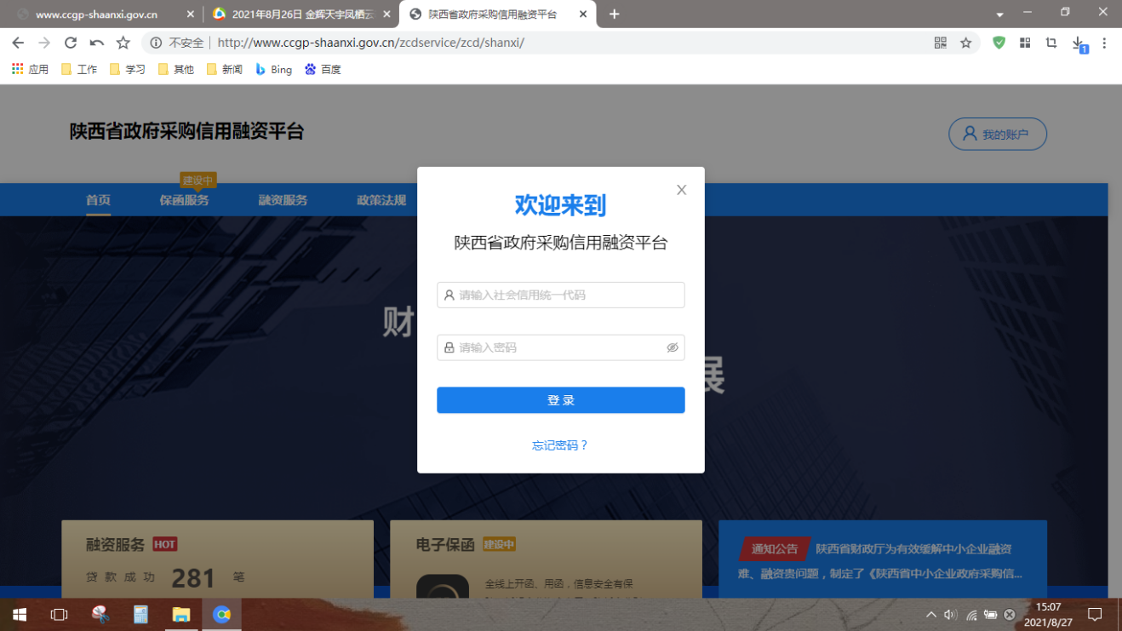


注册成功后，凭手机登录平台，如下图，点击首页：
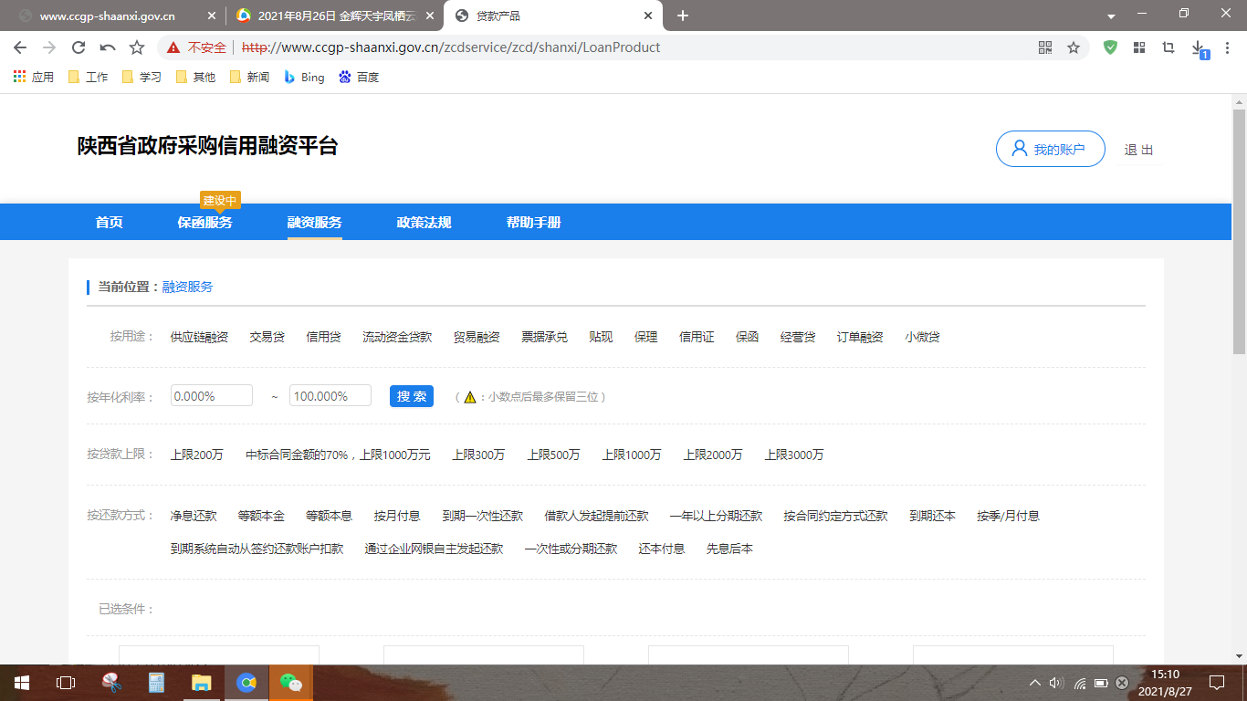

- 点击“可融资项目/合同”，再点击申请贷款：

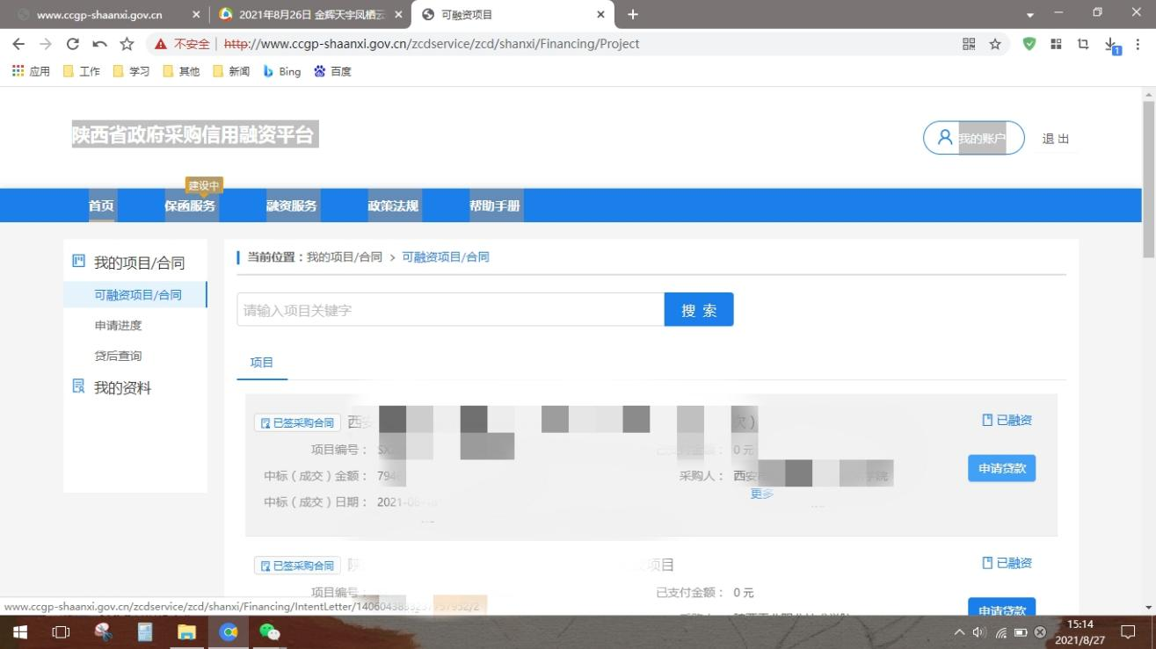

4.勾选融资意向书：

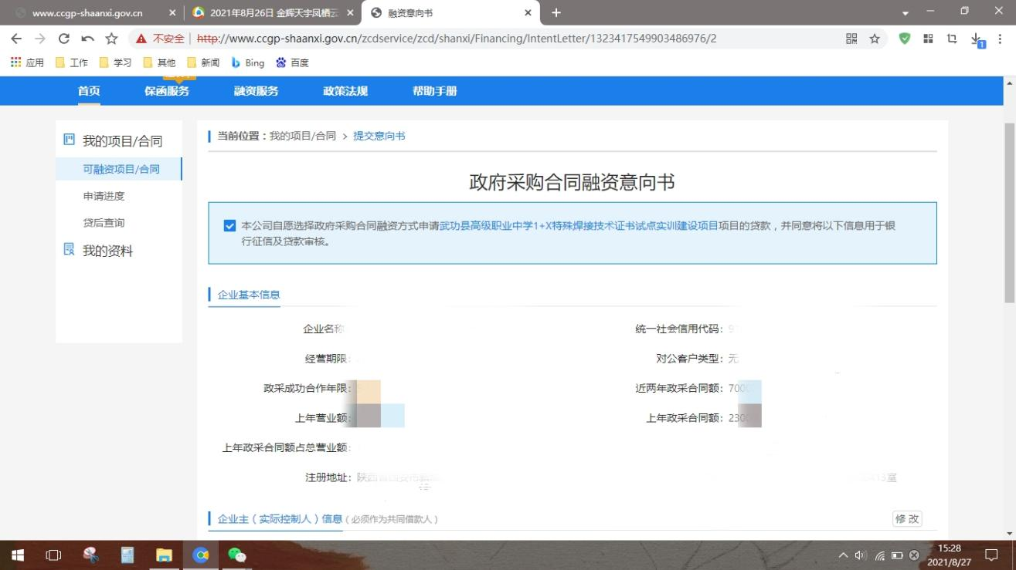

- 页面下拉，输入贷款金额、预计用款周期、可接受利率、贷款资金用途，点击保存，选择办理贷款机构所在地，例如：长安区韦曲街道，然后点击下一步。

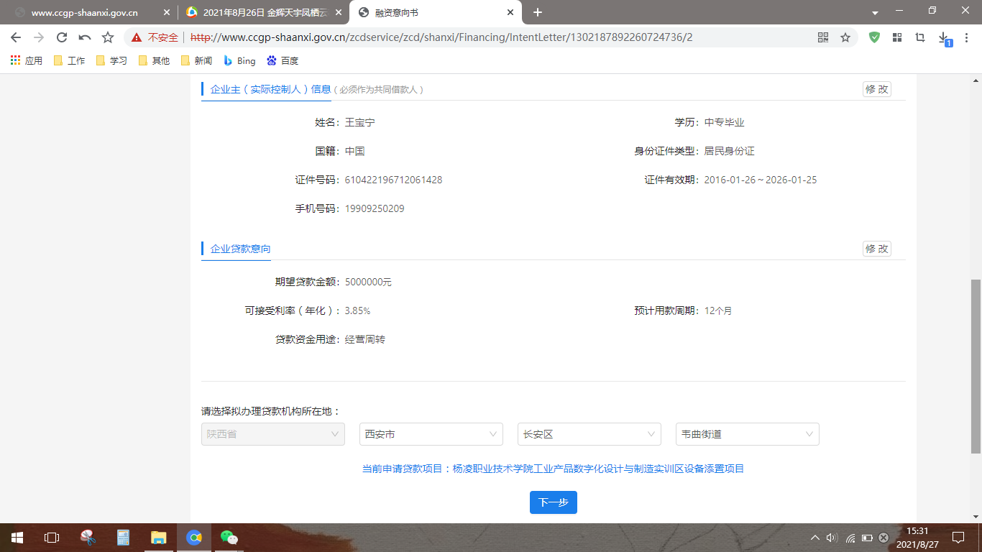

- 在意向银行列点击提交贷款意向并确定：
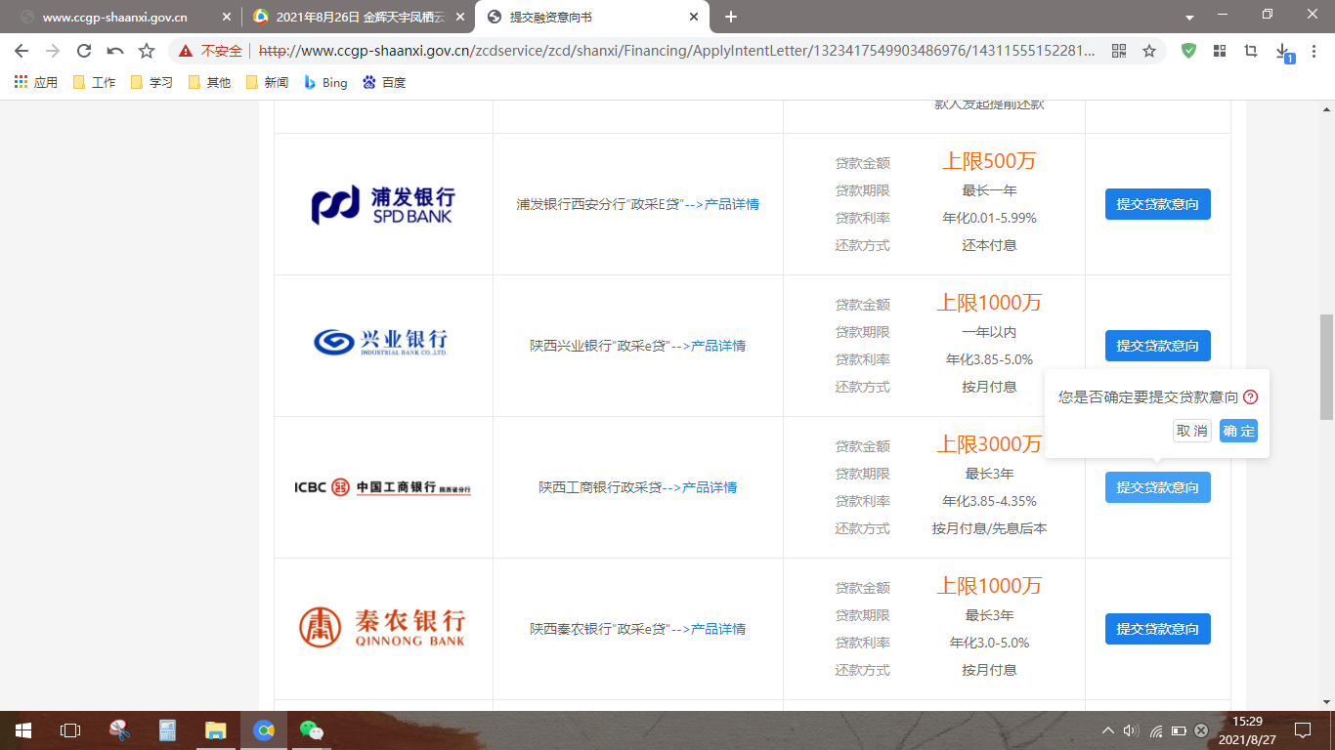

- 在申请进度栏即可查看本笔融资进度：

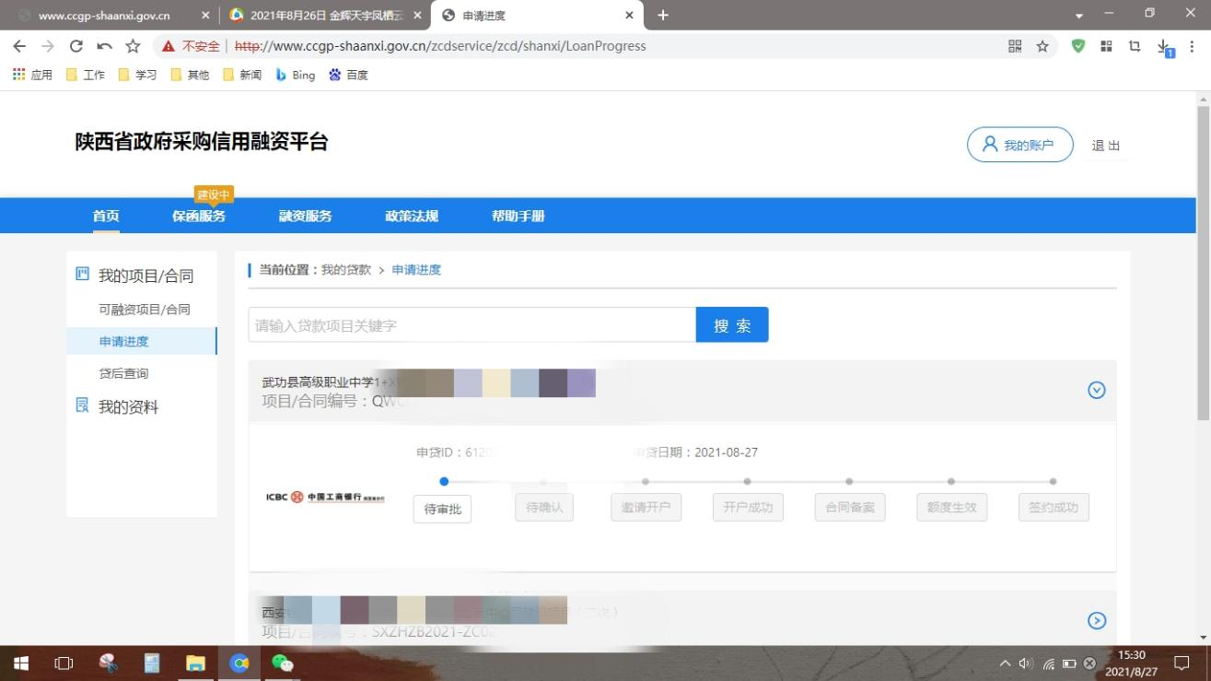

（3）长安区开展政采贷业务银行联系方式
序号 | 银行名称 | 联系人 | 电话
1 | 中信银行 | 张天宇 | 15102968497
2 | 中国银行 | 王 羡 | 029-81563158
3 | 西安市长安区农村信用合作联社 | 高 锋 | 029-89230551
4 | 浦发银行 | 雷 超 | 13992895375
4 | 浦发银行 | 李 昊 | 15209277417
5 | 北京银行 | 陈 明 | 18149209660
6 | 兴业银行 | 孙 健 | 18591051627
7 | 中国建设银行 | 孙振荣 | 18792546729
8 | 中国工商银行 | 李碧莹 | 13809159860

